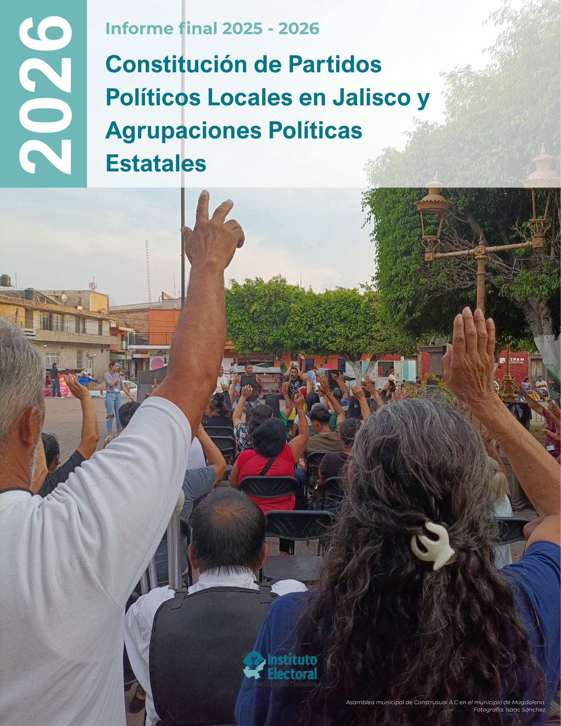

Informe final sobre la constitución de Partidos Políticos Locales y Agrupaciones Políticas Estatales en Jalisco, 2025 - 2026

Comisión de Prerrogativas a Partidos Políticos

Silvia Guadalupe Bustos Vásquez
Consejera electoral presidenta de la Comisión

Claudia Alejandra Vargas Bautista
Consejera electoral integrante de la Comisión

Miriam Guadalupe Gutiérrez Mora
Consejera electoral integrante de la Comisión

Yolanda Franco Durán
Secretaria Técnica de la Comisión y, directora ejecutiva de Prerrogativas e Inclusión.

Paola Selene Padilla Mancilla
Directora de Agrupaciones y Partidos Políticos

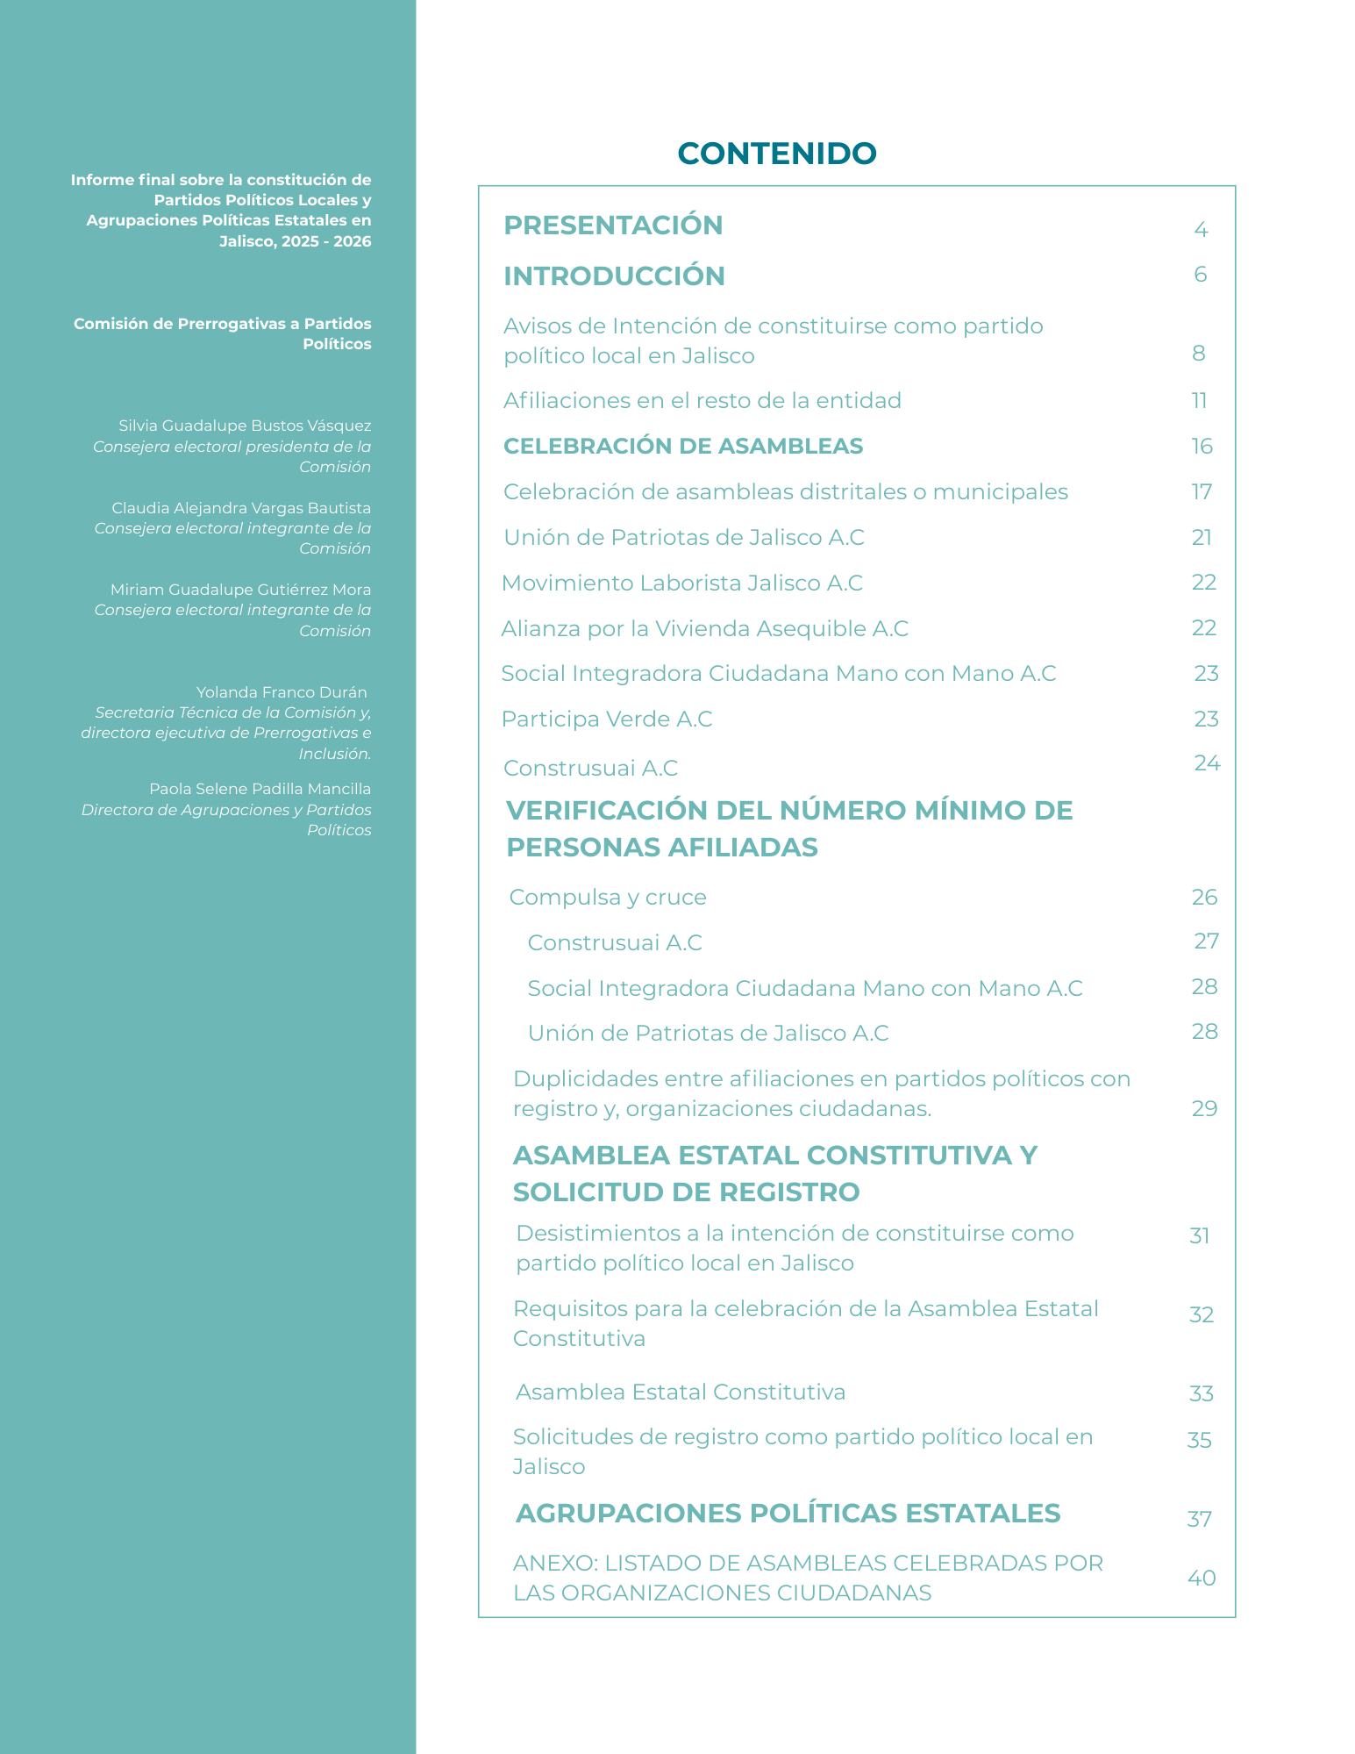

PRESENTACIÓN

La vida en sociedad reconoce que los fines comunes que persiguen, no pueden alcanzarse de manera aislada, lo que hace de la cooperación mutua una necesidad, así como un desafío en términos de organización y toma de decisiones colectivas (Dahl, 2022). Al respecto, históricamente desde la Grecia antigua hasta las sociedades actuales, las personas en colectividad han explorado diversas formas políticas y de gobierno, una de ellas es la democracia, sistema político y de gobierno que tiene procedimientos específicos para la toma de decisiones colectivas. La relevancia de esta forma de gobierno trasciende por la promesa intrínseca de alcanzar la igualdad política que ofrece.
La expansión de los derechos políticos en las democracias occidentales actuales, que incorporan cada cierto tiempo a nuevos actores además de la institucionalización de reglas comunes, ha propiciado tensiones entre participación política y representación.
En este sentido, los partidos y agrupaciones políticas adquieren un papel central como el principal instrumento de participación política en democracias modernas (Matas, 2011: 416). A través de ellos se canalizan intereses y se estructuran opciones que permiten a la ciudadanía incidir en las decisiones colectivas, y si bien, en años recientes se ha documentado un creciente desencanto con la democracia y con los propios partidos políticos, estos continúan siendo el mecanismo que, con mayor claridad, ofrece vías institucionales para competir, deliberar y acceder al poder público bajo reglas comunes, cumpliendo así una función indispensable para la mediación entre la sociedad y el poder público.
En una dimensión sustantiva de la democracia, la participación no se agota con el ejercicio electoral periódico, sino que implica una intervención activa, informada y organizada de la ciudadanía en los asuntos públicos. Constitucionalmente, la ciudadanía en México tiene la posibilidad de asociarse políticamente, deliberar y competir por el poder público. Esta participación se visibiliza, sobre todo, en el procedimiento institucional de constitución de partidos y agrupaciones que culmina con la suma o no, de una nueva fuerza política que actúa formalmente dentro del sistema democrático.
Este proceso, no solo fortalece la confianza pública en el sistema político al canalizar la pluralidad social por la vía institucional, sino que permite que la misma se traduzca en proyectos políticos con capacidad de agencia.
La observancia de un marco común resulta fundamental para que esta forma de participación se desarrolle en condiciones de certeza y legalidad, de ahí la importancia de una labor institucional permanente que, para el caso mexicano, recae en las autoridades electorales nacionales y subnacionales, en particular, para el caso de Jalisco, corresponde a este Instituto Electoral y de Participación Ciudadana, cumplirlo.
Como actores garantes de los procesos electorales y las diversas formas de participación política, el Instituto Electoral juega un papel estratégico en el proceso para la Constitución de Partidos y Agrupaciones políticas de la entidad, al asegurar las condiciones legales por las que se incorporan al sistema democrático.
El proceso de constitución de Partidos y Agrupaciones políticas forma parte del diseño institucional orientado a fortalecer la democracia, promover la participación ciudadana y garantizar que la competencia política se desarrolle bajo reglas claras y legítimas.

Referencias bibliográficas
Dahl, R. (2012). La democracia. Ariel Quintaesencia Editorial.
Matas, J. (2022). Los partidos políticos. En M. Caminal & X. Torrens (Eds.), Manual de ciencia política (6.ª ed.). Editorial Tecnos.

INTRODUCCIÓN

En el Estado de Jalisco, cada seis años, una vez concluidas las elecciones ordinarias para la gubernatura, inicia el periodo para que la ciudadanía interesada en constituirse como Partido Político Local, pueda hacerlo. De ser el caso, la organización interesada hará la presentación de su Manifestación de Intención, acompañada de la documentación básica que haya lugar. De resultar procedente su manifestación, la organización se encontraría en condiciones de continuar con los siguientes requisitos para su constitución:
- Celebración de asambleas municipales o distritales. Deberán celebrar asambleas en dos terceras partes de Jalisco, ya sea en 84 de los 125 municipios o en 14 de los 20 distritos electorales. En cada una de estas asambleas las personas asistentes se afilian a la organización; conocen y, en su caso, mediante votación a mano alzada, aprueban la declaración de principios, el plan de acción y los estatutos que regirán al partido político de constituirse; adicionalmente eligen a las personas delegadas que representarán al municipio o distrito en la Asamblea Estatal Constitutiva.
- Afiliación de la ciudadanía en el Estado de Jalisco. En primera instancia, las organizaciones interesadas deben afiliar a por lo menos el 0.26% del padrón electoral que corresponde al estado de que se trate. En el caso del estado de Jalisco, las organizaciones deben afiliar a 17,250 personas con credenciales para votar vigentes y domiciliadas en la entidad. Lo anterior, mediante la aplicación móvil puesta a disposición por el Instituto Nacional Electoral para tal efecto, de encontrarse en municipios de alta marginación, utilizando un formato impreso y, a través de las asambleas distritales o municipales que celebre.
- Celebración de la Asamblea Estatal Constitutiva. Una vez celebradas por lo menos 14 asambleas distritales u 84 municipales, la organización ciudadana podrá solicitar la programación de su Asamblea Estatal Constitutiva, en la que asisten las personas delegadas electas en las asambleas distritales o municipales celebradas a efecto de discutir y en su caso, aprobar la versión final de los documentos básicos y la integración de sus órganos directivos.
- Solicitud de registro como partido político local. Acreditados estos requisitos, la organización estará en condiciones para presentar su solicitud formal de registro, a más tardar el treinta y uno de enero del año anterior a la elección, a efecto de que esta autoridad electoral determine, en su caso, su procedencia o improcedencia legal.

Avisos de Intención de constituirse como partido político local en Jalisco
Durante el mes de enero de dos mil veinticinco, doce organizaciones de la ciudadanía notificaron formalmente a esta autoridad electoral su intención de constituirse como partido político local y de celebrar asambleas municipales para tal efecto, como se detalla a continuación:
Tabla 1. Listado de organizaciones ciudadanas que manifestaron su intención de constituirse como partido político local en Jalisco.
# | Organización de la Ciudadanía | Folio | Fecha | Tipo de Asambleas
1 | Social Integradora Ciudadana Mano con Mano, A.C. | 00112 | 22/01/2025 | Municipales
2 | Alianza por la Vivienda Asequible, A.C. | 00165 | 31/01/2025 | Municipales
3 | Resurgimiento de Transformación con Gente Nueva, A.C. | 00166 | 31/01/2025 | Municipales
4 | Centro Iberoamericano de Políticas Públicas, Sociales y Educativas, A.C. | 00172 | 31/01/2025 | Municipales
5 | Movimiento Laborista Jalisco, A.C. | 00174 | 31/01/2025 | Municipales
6 | Efecto Joven, A.C. | 00173 | 31/01/2025 | Municipales
7 | Todas y Todos Podemos, A.C. | 00175 | 31/01/2025 | Municipales
8 | Participa Verde, A.C. | 00176 | 31/01/2025 | Municipales
9 | Construsuai, A.C. | 00180 | 31/01/2025 | Municipales
10 | Podemos X Jalisco, A.C. | 00181 | 31/01/2025 | Municipales
11 | Unión Patriotas de Jalisco, A.C. | 00182 | 31/01/2025 | Municipales
12 | Organización Mexicana Universal, A.C. | 00183 | 31/01/2025 | Municipales

De lo anterior, el veintiséis de febrero de dos mil veinticinco, el Consejo General mediante acuerdo identificado con la clave alfanumérica IEPC-ACG-025/2025, aprobó los dictámenes de procedencia del aviso de intención presentado de siete organizaciones de la ciudadanía interesadas en constituirse como partidos políticos locales en el estado de Jalisco.
Con relación, a las organizaciones ciudadanas Centro Iberoamericano de Políticas Públicas, Sociales y Educativas A.C, Efecto Joven A.C. y Social Integradora Ciudadana Mano con Mano A.C., de las cuáles, el Consejo General determinó la improcedencia sobre su aviso de intención, presentaron diversos medios de impugnación ante el Tribunal Electoral del Estado de Jalisco.
En consecuencia, mediante los acuerdos identificados con las claves alfanuméricas IEPC-ACG-035/2025 e IEPC-ACG-036/2025, de doce de mayo de dos mil veinticinco, el Consejo General determinó la procedencia de las manifestaciones de intención de las organizaciones ciudadanas Centro Iberoamericano de Políticas Públicas, Sociales y Educativas A.C y Social Integradora Ciudadana Mano con Mano A.C.
Con base en lo expuesto, las organizaciones cuya Manifestación de Intención resultó procedente y se encontraron en posibilidad de participar en el proceso de constitución de un partido político local, son las siguientes:
 |  | 
 |  | 
 |  | 
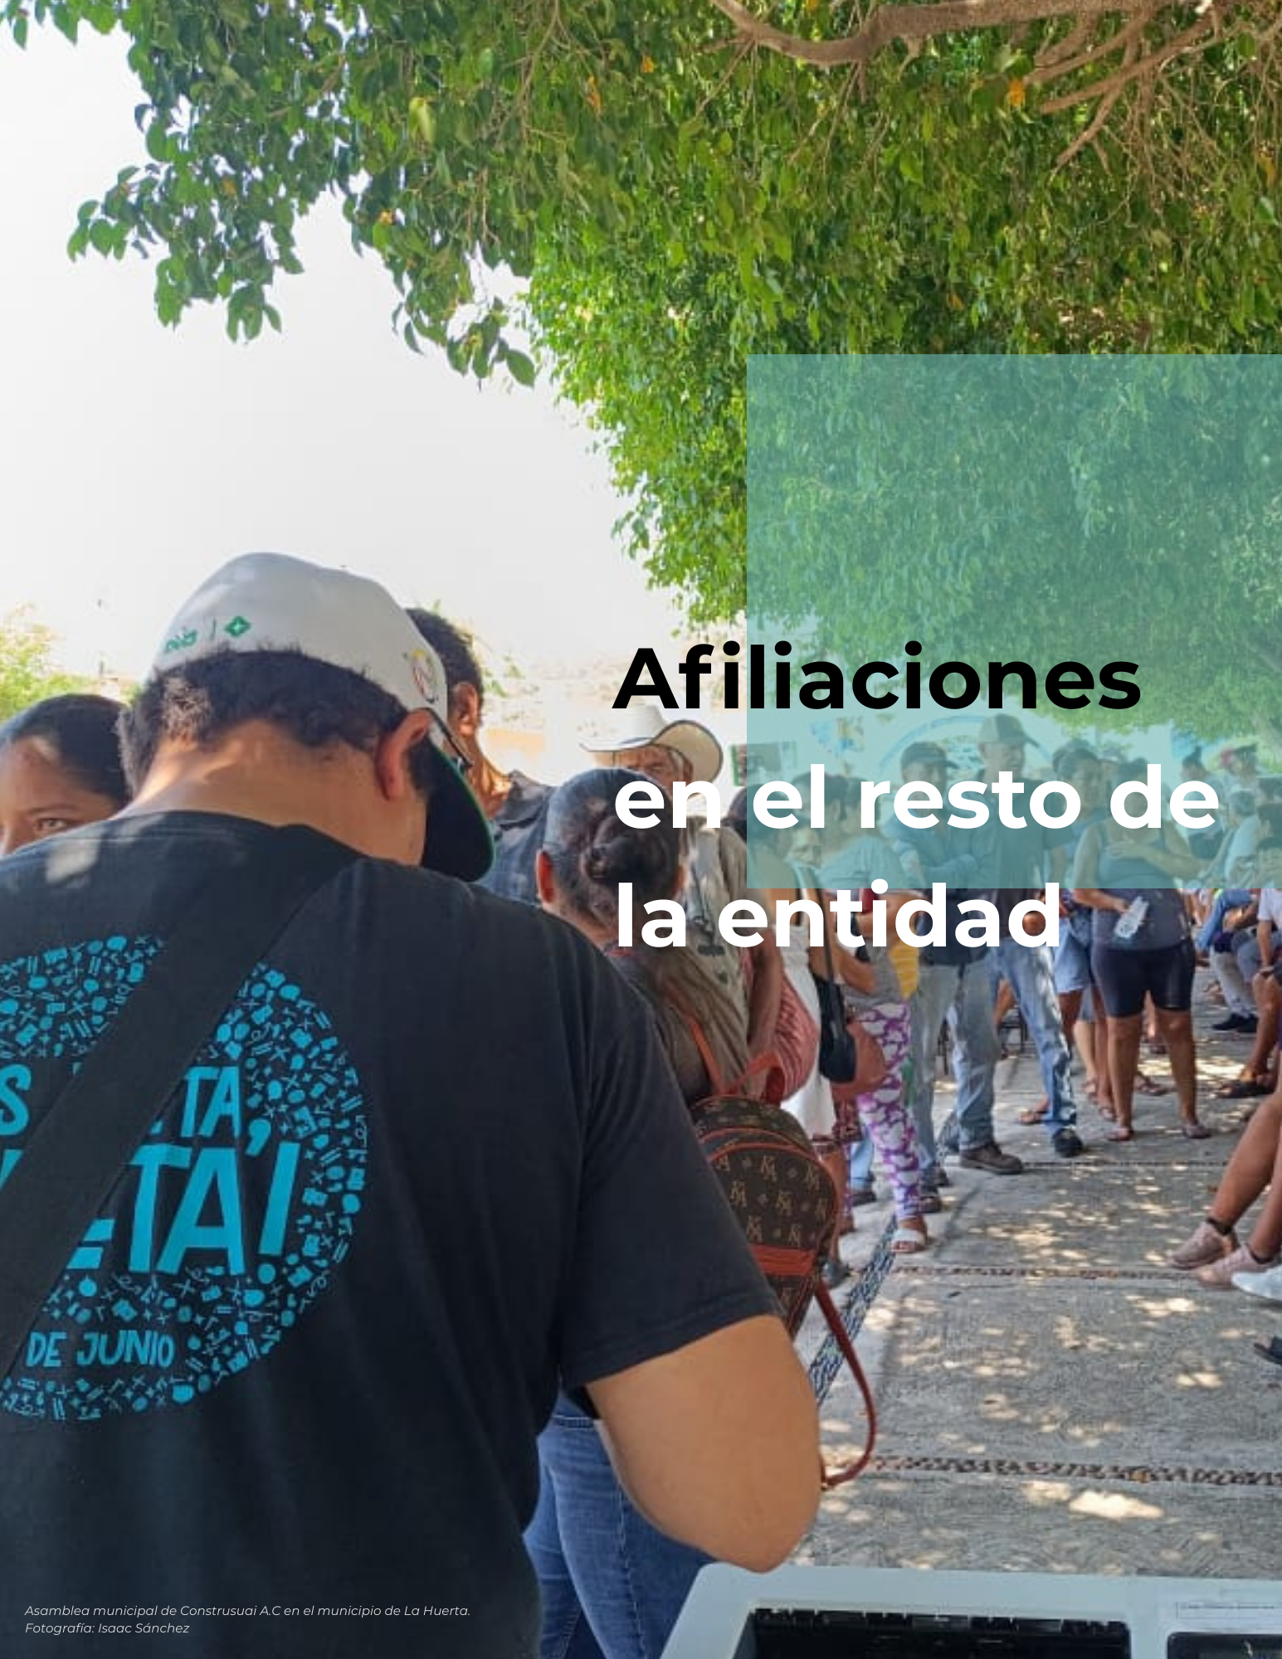

Afiliaciones en el resto de la entidad
En los términos de los artículos 10 de la Ley General de Partidos Políticos, así como el artículo 8 del Reglamento de Partidos Políticos Locales y Agrupaciones Políticas Estatales, para que una organización de la ciudadanía sea registrada como partido político local, entre otros aspectos, deberá afiliar al menos con el 0.26% del padrón electoral.
A efecto de establecer el número mínimo de afiliaciones requeridas para acreditar el requisito mencionado, se solicitó al Instituto Nacional Electoral el Padrón Electoral utilizado en la elección ordinaria correspondiente al Proceso Electoral Local Concurrente 2023-2024, para el estado de Jalisco, de conformidad con el artículo 10, párrafo 2, inciso c) de la Ley General de Partidos Políticos.
De la información proporcionada, se desprende que el padrón electoral de esta entidad se encuentra integrado por un total de 6,634,303 personas ciudadanas. A partir de la cantidad mencionada en el párrafo anterior, se calculó el 0.26% correspondiente, dando como resultado que cada organización de la ciudadanía deberá contar, como mínimo, con la afiliación de 17,250 militantes en la entidad.
Las afiliaciones, además, deberán ser obtenidas a través de la Aplicación Móvil que el INE ha desarrollado para tal efecto o bien, a través del Régimen de Excepción en los municipios de Mezquitic y Bolaños.
Con la finalidad de garantizar la certeza y legalidad en la afiliación de la ciudadanía, las personas interesadas en afiliarse presentan su credencial para votar vigente, mediante la aplicación móvil o bien, el personal del Instituto que certifica la asambleas municipales o distritales, capturan los datos, toman fotografías de la credencial para votar, una foto “viva” que da fe de la presencia y voluntad de la persona ciudadana que se está afiliando y, finalmente, las personas ciudadanas firman el formato de afiliación correspondiente.
Ahora bien, a partir de la aprobación de los dictámenes de procedencia las nueve organizaciones de la ciudadanía que resultaron procedentes, se encontraron en condiciones de iniciar su registro en la aplicación móvil y la captación de las afiliaciones mencionadas.
Los registros de afiliaciones obtenidas por las organizaciones se remiten de manera automática para su verificación y validación por el personal de este Instituto Electoral, mediante la implementación de Mesas de Control, de conformidad con lo establecido en los Lineamientos para la verificación del número mínimo de personas afiliadas a las organizaciones de la ciudadanía interesadas en obtener su registro como Partido Político Local a partir del año 2025, en adelante Lineamientos INE.
Al respecto, en el proceso de validación llevado a cabo, se observa lo señalado en el artículo 103 de los Lineamientos INE respecto a los que se considerarán como registros no válidos, de conformidad con lo siguiente:
a) Aquellos cuya imagen no corresponda con el original de la CPV que emite este Instituto a favor de la persona que se afilia;
b) Aquellos cuya imagen del original de la CPV que emite esta autoridad corresponda únicamente al anverso o reverso de la misma;
c) Aquellos cuyo anverso y reverso no correspondan al original de la misma CPV;
d) Aquellos cuya imagen de la CPV corresponda a una fotocopia sea en blanco y negro o a colores y, por ende, no corresponda al original de la CPV que emite esta autoridad electoral;
e) Aquella cuya supuesta imagen de la CPV no haya sido obtenida directamente del original de la CPV que emite este Instituto y que debió ser presentada en físico al momento de la afiliación de la ciudadanía;
f) Aquellos cuya imagen de la CPV que emite esta autoridad sea ilegible en alguno de los elementos siguientes: -Fotografía viva -Clave de elector, OCR y CIC -Firma manuscrita digitalizada;
g) Aquellos cuya fotografía viva (presencial) no corresponda con la persona a la que le pertenece la CPV;
h) Aquellos cuya fotografía no corresponda a una persona o siendo una persona, la imagen no haya sido tomada directamente de quien se afilie a la organización;
i) Aquellos cuya fotografía no muestre el rostro descubierto de la persona. Para la captura de la fotografía deberán removerse lentes obscuros, gorras/sombreros o cubrebocas y cualquier otra prenda o artículo que impida el pleno reconocimiento de la persona ciudadana;
j) Aquellos que no se encuentren respaldados por la firma manuscrita digitalizada, respecto de lo cual carecerá de validez un punto, una línea, una cruz, una paloma o una “X”, iniciales y, en general, cualquier signo o símbolo, cuando no sea éste el que se encuentra plasmado en la CPV;
k) Aquellos en los que en la firma manuscrita digitalizada se plasme el nombre de una persona distinta a la que pertenece la imagen del original de la CPV, siempre y cuando no sea el que se haya plasmado en ella;
l) Aquellos en los que, a simple vista, la firma manuscrita digitalizada no coincida con la firma del original de la CPV, o bien, que, de la revisión de los rasgos generales de ambas firmas, se advierta que no existe correspondencia;
m) Aquellos registros en los que en el apartado del aplicativo correspondiente a la firma se observe en blanco, salvo que en la propia credencial se señale la expresión “sin firma”;
n) Aquellos registros en los que en las imágenes que corresponden al anverso y/o al reverso de la CPV se visualicen rasgos diferentes, tales como grafía y tonalidad, se observe que la información correspondiente a los campos de Nombre, Clave de elector, OCR y CIC esté sobrepuesta; se observe que la huella que presenta la CPV es la misma en varios registros, se identifiquen inconsistencias entre los datos de la CURP y la Clave de Elector;
En ese sentido, en caso de que la persona operadora de la o las Mesas de Control adviertan que el registro de las afiliaciones que se encuentra revisando se ubica en alguno de los supuestos mencionados y que, por lo tanto, se consideran registros no válidos, seleccionará alguna de las 5 opciones dentro de las “Inconsistencias” contempladas en el artículo 104 inciso d) de los Lineamientos INE. Posteriormente, todos los registros revisados en Mesa de Control se clasificarán, para efecto del reporte preliminar de avance que muestra el Portal web.
En el periodo establecido para la captación de afiliaciones de la ciudadanía, las organizaciones realizaron las siguientes afiliaciones:
Tabla 2. Registro de afiliaciones por organización y evaluación de validez.
Organizaciones Ciudadanas | Total, registros | Con inconsistencias | Registros duplicados | Registro válidos preliminares
Participa Verde A.C | 17 | 2 | 0 | 15
Construsuai A.C | 19,068 | 2346 | 304 | 16,418
Alianza por la Vivienda Asequible A.C | 43 | 3 | 0 | 40
Centro Iberoamericano de Políticas Públicas Sociales y Educativas A.C | 9 | 0 | 0 | 9
Unión Patriotas de Jalisco A.C | 459 | 58 | 8 | 393
Todas y Todos Podemos A.C | 2 | 0 | 0 | 2
Social Integradora Ciudadana Mano con Mano A.C | 107 | 5 | 2 | 100
Total de Registros | 19,703 | 2414 | 314 | 16,975
La frecuencia de afiliación a lo largo del dos mil veinticinco y enero de dos mil veintiséis se fue modificando de la siguiente manera:
Gráfica 1. Afiliación de las organizaciones en el periodo de febrero de 2025 a enero 2026
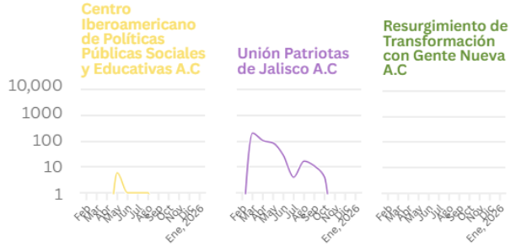
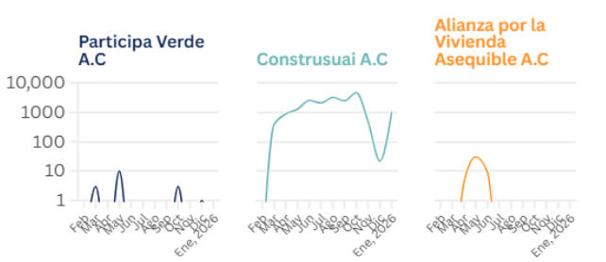

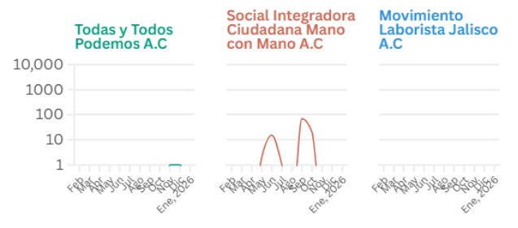

Cabe destacar que Movimiento Laborista Jalisco A.C y Resurgimiento de Transformación con Gente Nueva A.C no afiliaron a la ciudadanía.
En consecuencia, una vez agotado el plazo para la captación de afiliaciones en la entidad, las organizaciones presentaron el siguiente porcentaje de avance en las afiliaciones:
Tabla 3. Porcentaje de avance obtenido en las afiliaciones, por organización ciudadana
Organizaciones Ciudadanas | Registros válidos preliminares | Porcentaje
Participa Verde A.C | 15 | 0.09%
Construsuai A.C | 16418 | 95.17%
Alianza por la Vivienda Asequible A.C | 40 | 0.23%
Centro Iberoamericano de Políticas Públicas Sociales y Educativas A.C | 9 | 0.05%
Unión Patriotas de Jalisco A.C | 393 | 2.27%
Todas y Todos Podemos A.C | 2 | 0.01%
Social Integradora Ciudadana Mano con Mano A.C | 100 | 0.57%

Ahora bien, una vez verificados los registros por el personal del IEPC Jalisco, el Instituto Nacional Electoral realiza las compulsas correspondientes con la finalidad de determinar las afiliaciones válidas finales, según lo establecido en los Lineamientos INE.
Es importante señalar que, a la fecha que se emite el presente informe ninguna de las organizaciones ciudadanas solicitó garantía de audiencia.

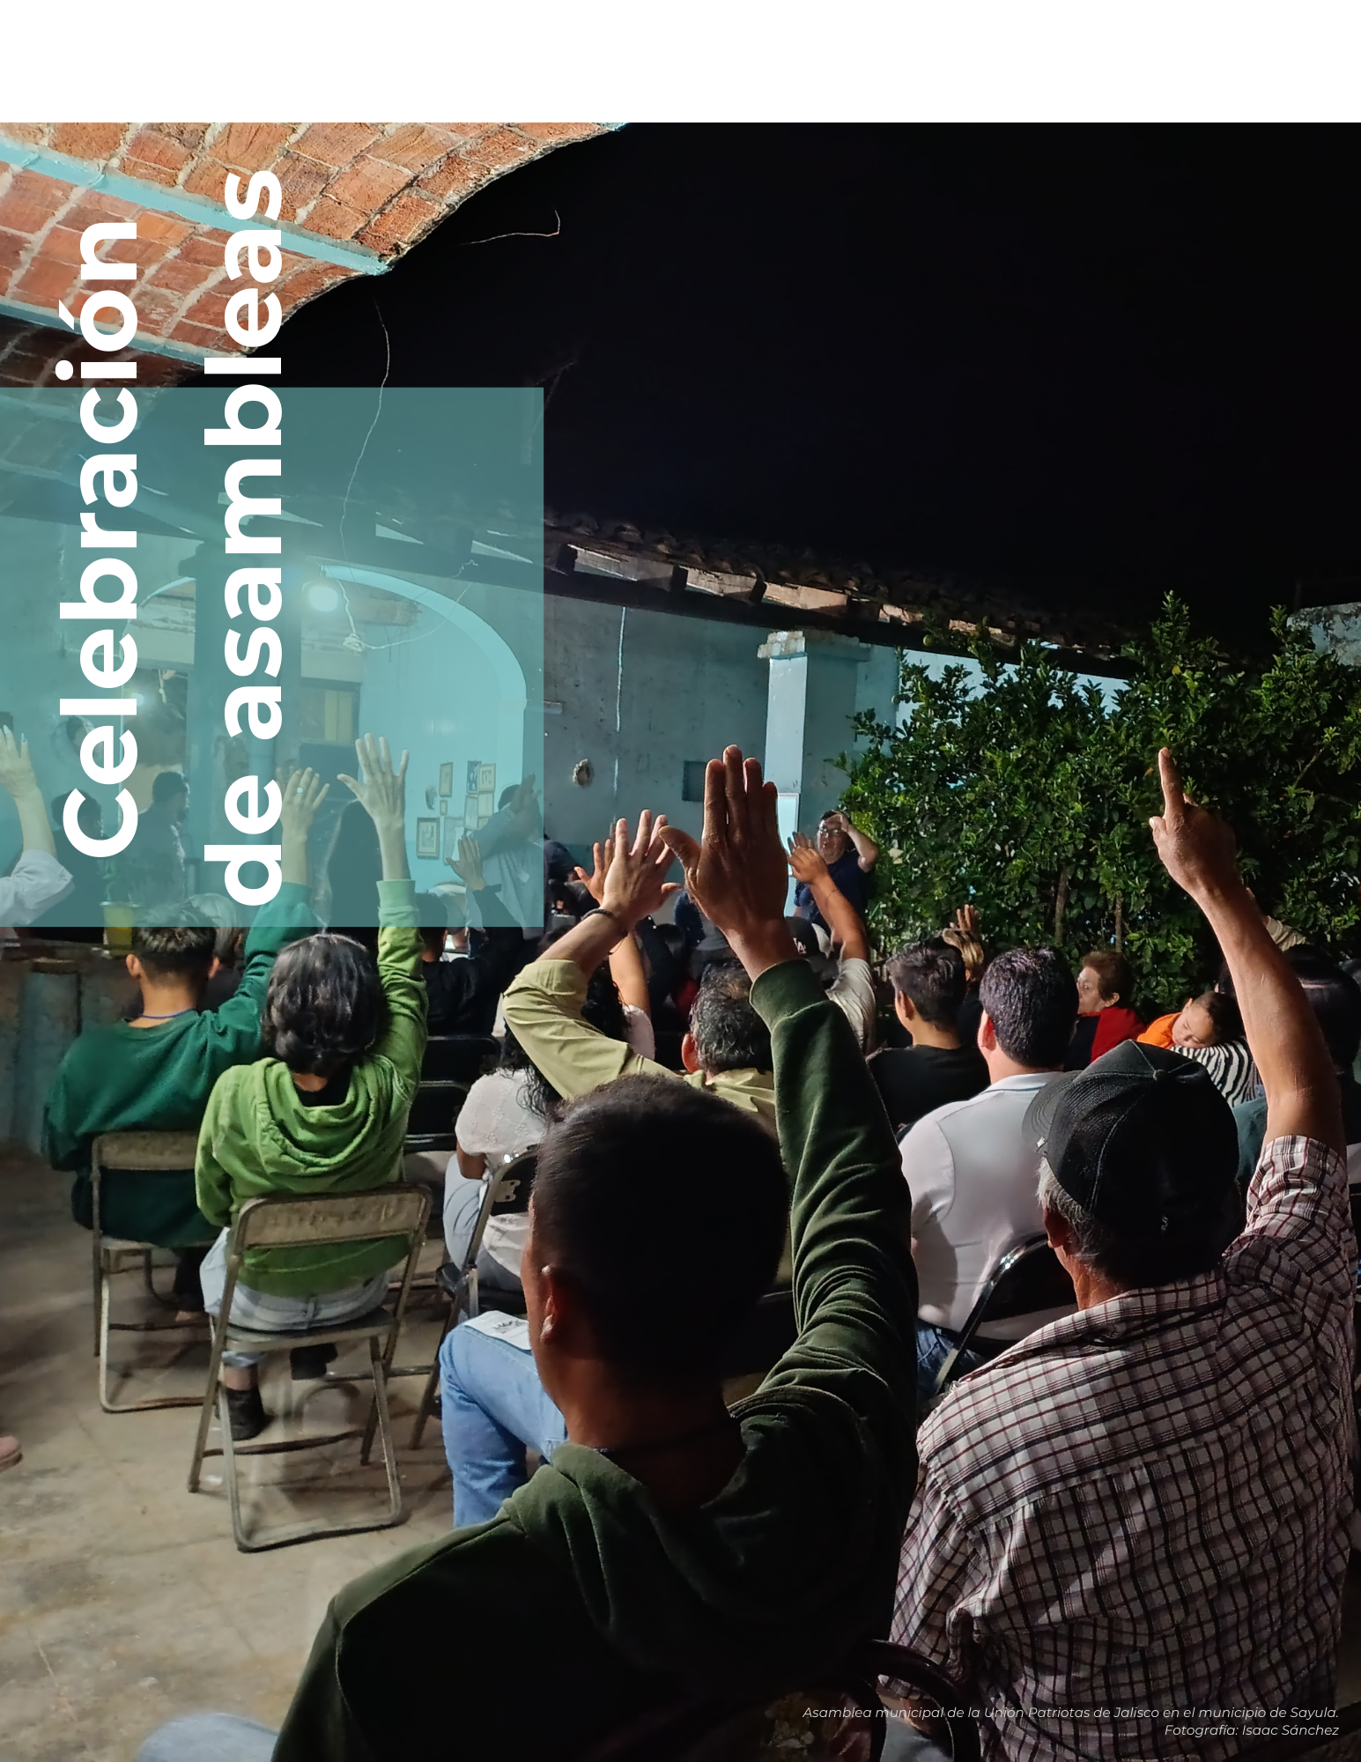

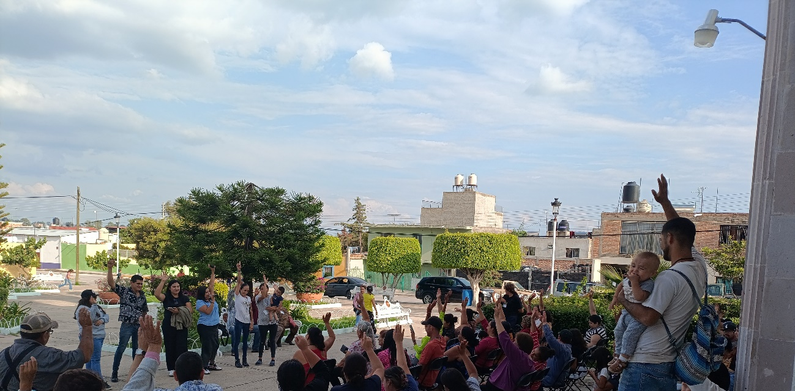

Celebración de asambleas distritales o municipales
Conforme a lo dispuesto en el artículo 15 del Reglamento de la materia, las organizaciones de la ciudadanía que pretendan constituirse como partido político local deberán acreditar la celebración de asambleas constitutivas, en al menos en 14 (catorce) de los veinte distritos electorales locales, o bien, en 84 (ochenta y cuatro) de los ciento veinticinco municipios del estado. se desprende de las tablas presentadas en los apartados que anteceden, la totalidad de las organizaciones de la ciudadanía optó por la modalidad municipal.
Cabe señalar que, el quórum requerido para la celebración de las asambleas corresponde a la asistencia de por lo menos el 0.26% de las personas registradas en el Padrón Electoral del municipio o distrito de que se trate.
De lo anterior, se informa que durante el periodo comprendido de febrero de dos mil veinticinco a enero de dos mil veintiséis, las asambleas celebradas por las organizaciones son las siguientes:

Tabla 4. Total de asambleas con quórum y sin quórum, por organización ciudadana
Organizaciones Ciudadanas | Con quórum | Sin quórum | Total preliminar
Construsuai A.C | 89 | 4 | 93
Social Integradora Ciudadana Mano con Mano A.C | 21 | 19 | 40
Unión Patriotas de Jalisco A.C | 22 | 16 | 38
Movimiento Laborista Jalisco A.C | 7 | 4 | 11
Participa Verde A.C | 4 | 1 | 5
Alianza por la Vivienda Asequible A.C | 0 | 2 | 2
Centro Iberoamericano de Políticas Públicas Sociales y Educativas A.C | 0 | 0 | 0
Todas y Todos Podemos A.C | 0 | 0 | 0

Lo anterior representa el siguiente porcentaje de avance de las organizaciones ciudadanas en la celebración de asambleas municipales con quórum; donde las 84 asambleas requeridas, representan el cien por ciento.
Tabla 5. Porcentaje de cumplimiento en la celebración de asambleas municipales requeridas
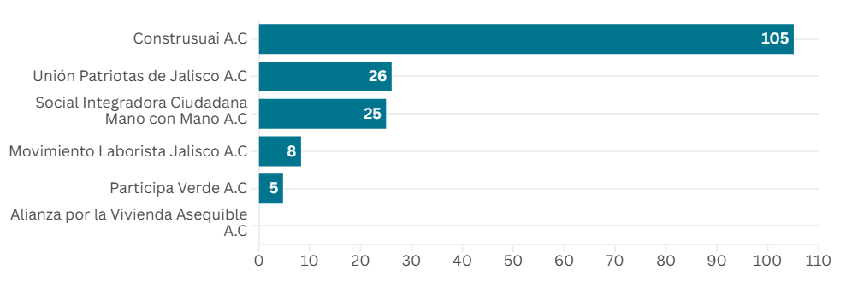
Así, se tiene que, durante el periodo de constitución de partidos políticos, las organizaciones ciudadanas celebraron un total de 189 asambleas municipales, de las cuales 143 alcanzaron el quórum.
Ahora bien, durante la realización de las asambleas señaladas cada organización afilió de manera preliminar, de la siguiente manera:

Tabla 6. Número de asistentes registrados en las asambleas municipales, por organización ciudadana.
Organizaciones Ciudadanas | Asistentes de asamblea con quórum | Asistentes de asamblea sin quórum | Asistentes de asamblea del Resto de la entidad | Total preliminar
Participa Verde A.C | 68 | 4 | 0 | 72
Construsuai A.C | 3622 | 92 | 81 | 3795
Alianza por la Vivienda Asequible A.C | 0 | 21 | 0 | 21
Centro Iberoamericano de Políticas Públicas Sociales y Educativas A.C | 0 | 0 | 0 | 0
Unión de Patriotas de Jalisco A.C | 674 | 403 | 15 | 1092
Todas y Todos Podemos A.C | 0 | 0 | 0 | 0
Social Integradora Ciudadana Mano con Mano A.C | 757 | 264 | 21 | 1042
Movimiento Laborista Jalisco A.C | 184 | 178 | 5 | 367
Total de asistentes | 5305 | 962 | 122 | 6389

El número de afiliaciones anteriormente reportado, queda sujeto a la compulsa final, en donde se identificarán registros duplicados entre asambleas sin quórum y asambleas con quórum.

Gráfica 2. Frecuencia de celebración de asambleas municipales mensuales por
organización ciudadana.
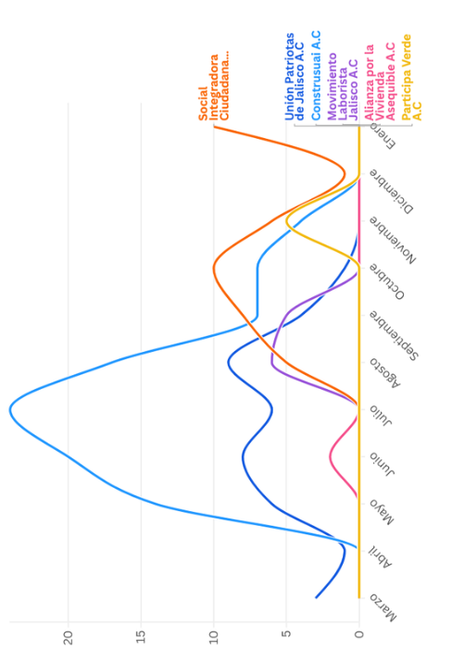
En la línea del tiempo se puede advertir la frecuencia de atención de asambleas en los distintos municipios de la entidad, alcanzando el pico de programación en los meses de mayo, junio y julio.
Entre agosto y noviembre se contó con la mayor concentración de programación y celebración de asambleas municipales, donde por lo menos tres organizaciones de manera simultánea celebraron asambleas en toda la extensión de la demarcación jalisciense.
Adicional a ello, cabe destacar que treinta y tres asambleas programadas fueron atendidas por el personal de este Instituto Electoral, sin embargo, al arribar a los domicilios, las organizaciones notificaron la imposibilidad de llevar a cabo la asamblea por lo que se les tuvieron por “no celebradas”.
El listado completo de las asambleas “con quórum”, “sin quórum” y “no celebradas”, de la totalidad de las organizaciones se encuentra anexo al presente informe.
En las asambleas que alcanzaron el quórum, las personas asistentes aprobaron el siguiente orden del día:
- Aprobación del orden del día.
- Presentación y en su caso aprobación de la Declaración de Principios, Estatutos y Plan de Acción.
- Elección de las personas delegadas.
- Asuntos Generales.

Para cada una de las asambleas celebradas el personal del Instituto Electoral levantó el acta de certificación correspondiente. De igual forma, el registro de asistencias captado a través del Sistema de Registro de Partidos Políticos Locales, fue remitido al Instituto Nacional Electoral para las compulsas correspondientes.

Cabe destacar que, respecto de las afiliaciones obtenidas en la atención a asambleas municipales que no alcanzaron el quórum mínimo requerido serán contabilizadas como afiliaciones para el resto de la entidad en los términos de los Lineamientos para la verificación del número mínimo de afiliaciones.

Unión de Patriotas de Jalisco A.C
La organización ciudadana Unión de Patriotas de Jalisco A.C, celebró su primera asamblea el veintiocho de marzo de dos mil veinticinco, alcanzando el quórum en 22 asambleas municipales de las 38 asambleas atendidas.
Tabla 7. Listado de asambleas celebradas con quórum, Unión Patriotas de Jalisco A.C
ASAMBLEAS PROCEDENTES | Fecha | Municipio o Distrito
ASAMBLEAS PROCEDENTES | 28/3/2025 | SAYULA
ASAMBLEAS PROCEDENTES | 28/3/2025 | GOMEZ FARIAS
ASAMBLEAS PROCEDENTES | 29/3/2025 | ATOYAC
ASAMBLEAS PROCEDENTES | 10/4/2025 | TAPALPA
ASAMBLEAS PROCEDENTES | 2/5/2025 | AMACUECA
ASAMBLEAS PROCEDENTES | 3/5/2025 | AYUTLA
ASAMBLEAS PROCEDENTES | 23/5/2025 | TEUCHITLAN
ASAMBLEAS PROCEDENTES | 17/6/2025 | TUXPAN
ASAMBLEAS PROCEDENTES | 18/6/2025 | SAN MARCOS
ASAMBLEAS PROCEDENTES | 26/6/2025 | SAN JUANITO DE ESCOBEDO
ASAMBLEAS PROCEDENTES | 26/6/2025 | TOLIMAN
ASAMBLEAS PROCEDENTES | 30/6/2025 | TONILA
ASAMBLEAS PROCEDENTES | 8/7/2025 | ZAPOTITLAN DE VADILLO
ASAMBLEAS PROCEDENTES | 11/7/2025 | TECHALUTA DE MONTENEGRO
ASAMBLEAS PROCEDENTES | 19/7/2025 | TUXCACUESCO
ASAMBLEAS PROCEDENTES | 21/7/2025 | SAN GABRIEL
ASAMBLEAS PROCEDENTES | 25/7/2025 | ATEMAJAC DE BRIZUELA
ASAMBLEAS PROCEDENTES | 15/8/2025 | LA MANZANILLA DE LA PAZ
ASAMBLEAS PROCEDENTES | 19/8/2025 | MAZAMITLA
ASAMBLEAS PROCEDENTES | 21/8/2025 | ZAPOTILTIC
ASAMBLEAS PROCEDENTES | 11/9/2025 | TECALITLAN
ASAMBLEAS PROCEDENTES | 3/10/2025 | SAN MARTIN HIDALGO

Movimiento Laborista Jalisco A.C
Movimiento Laborista Jalisco A.C, en su intención de constituirse como el partido político local “Movimiento Laborista Jalisco”, celebró once asambleas municipales, alcanzando el quórum en 7 de ellas. El listado de municipios donde alcanzó el quórum es el siguiente:
Tabla 8. Listado de asambleas celebradas con quórum, Movimiento Laborista Jalisco A.C
Fecha | Municipio o Distrito
7/8/2025 | SAN JUANITO DE ESCOBEDO
9/8/2025 | ATENGUILLO
9/8/2025 | MIXTLAN
15/8/2025 | AHUALULCO DE MERCADO
7/9/2025 | SAN CRISTOBAL DE LA BARRANCA
11/9/2025 | ETZATLAN
12/9/2025 | GUACHINANGO

Finalmente, el doce de diciembre, mediante escrito presentado en la Oficialía de Partes de este Instituto y registrado con el número de folio 02016, la organización ciudadana, informó su decisión de desistir de su intención de constituirse como el partido político local “Movimiento Laborista Jalisco”; desistimiento que no fue ratificado.

Alianza por la Vivienda Asequible A.C
La organización ciudadana, en su intención de constituirse como el partido político local “La Mayoría”, celebró dos asambleas municipales, sin alcanzar el quórum.
Resultado de ello, presentaron la solicitud de desistimiento, misma que fue ratificada y posteriormente aprobada por el Consejo General de este Instituto Electoral mediante el acuerdo identificado con la clave alfanumérica IEPC-ACG-058/2025.
Social Integradora Ciudadana Mano con Mano A.C
La organización ciudadana, en su intención de constituirse como el partido político local “Social Integradora Ciudadana”, celebró 41 asambleas municipales, alcanzando el quórum en 21. El listado de municipios donde alcanzó el quórum es el siguiente:
La Manzanilla de la Paz |  | Concepción de Buenos Aires
Teocuitatlán de Corona |  | San Juanito de Escobedo
Tuxcueca |  | Hostotipaquillo
Acatlán de Juárez |  | San Marcos
San Cristóbal de la Barranca |  | San Sebastián del Oeste
Tizapan el Alto |  | Guachinango
Atemajac de Brizuela |  | Chapala
Amatitán |  | Tuxpan
Etzatlán |  | Cuautla
Teuchitlán |  | Tenamaxtlán
 |  | Zapotitlán de Vadillo

Participa Verde A.C
Participa Verde A.C, inició la celebración de asambleas el primero de noviembre de dos mil veinticinco, celebró cinco asambleas, cuatro con quórum y una sin quórum.
El ocho de diciembre, mediante escrito presentado en la Oficialía de Partes de este Instituto y registrado con el número de folio 01973, la organización ciudadana Participa Verde A.C, informó su decisión de desistir de su intención de constituirse como el partido político local “Vamos Todos”; mismo que no fue ratificado.

Construsuai A.C

La organización ciudadana Construsuai A.C, el quince de mayo de dos mil veinticinco, convocó para la celebración de su primera asamblea municipal.
Al término del plazo que corresponde a la celebración de asambleas municipales, la organización alcanzó el quórum en 89 asambleas.
Lo anterior quiere decir que, la organización ciudadana celebró asambleas con quórum en el setenta y un porciento de los municipios del territorio estatal. Concentrándose en las regiones Altos Sur con 9, Región Sierra de Amula con 13, Región Valles con 10 y Región Lagunas con 14.
En dichas asambleas municipales resultaron electas 123 delegaciones propietarias y 101 delegaciones suplentes de las cuales, 88 propietarias y 69 suplentes del género femenino y, 35 propietarios y 32 suplentes del género masculino.
Lo anterior representa una representación femenina del 71.5% del total de delegaciones propietarias, y 68.3% de suplencias.

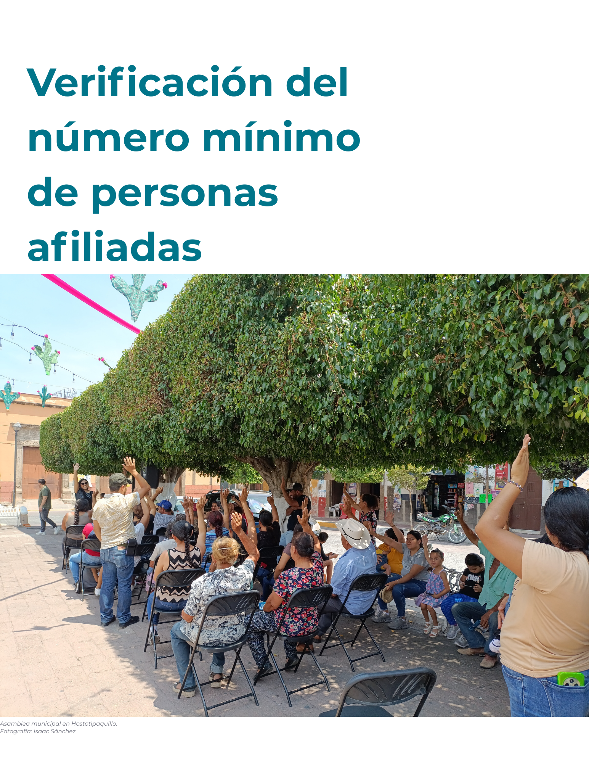

Verificación del número mínimo de personas afiliadas
Compulsa y cruce
Con relación a las afiliaciones validas, correspondientes al resto de la entidad, así como, en las asambleas, el Instituto Electoral solicita al Instituto Nacional Electoral la compulsa y cruce de las mismas, con la finalidad de verificar su estado registral en el Padrón Federal de Electores. Acto seguido, se cruza la información contra el padrón de afiliación de los partidos políticos nacionales y locales, así como otras organizaciones en procesos de Constitución de Partidos Políticos Nacionales y Locales; Constitución de Agrupaciones Políticas Nacionales y Locales, de conformidad con los numerales 22, 23, 24, 25, 26, 121 y 122 de los Lineamientos para la verificación del número mínimo de personas afiliadas a las organizaciones de la ciudadanía interesadas en obtener su registro como Partido Político Local a partir del año 2025.
Ahora bien, respecto de la compulsa y cruce de las asambleas realizadas por las organizaciones de la ciudadanía, una vez celebrada una asamblea, con independencia de si esta alcanzó el quórum, el Instituto carga al Sistema de Registro de Partidos Políticos Locales la información de las personas asistentes a la asamblea.
Una vez lo anterior, este Instituto procede a solicitar a la Dirección Ejecutiva de Prerrogativas a Partidos Políticos del Instituto Nacional Electoral, la compulsa y cruce de las personas afiliadas en la asamblea contra el padrón electoral y, posteriormente contra el padrón de afiliaciones de otras fuerzas políticas.
Las causales de invalidez de una afiliación de asamblea se catalogan en dos grupos: por incumplir los requisitos establecidos en los numerales 33, 103 y 116 de los Lineamientos y, por encontrarse duplicada la afiliación en una organización de la ciudadanía en proceso de constitución tanto local como nacional, de conformidad con lo siguiente:
“121. La DEPPP, a través del SIRPPL realizará un cruce de las personas afiliadas válidas de cada organización contra las de las demás organizaciones en proceso de constitución como PPL y PPN. En caso de identificarse duplicidades entre ellas, se estará a lo siguiente:
- Cuando una persona asistente válida a una asamblea de una Organización se encuentre a su vez como válida en una asamblea de otra Organización, prevalecerá su manifestación de afiliación en la asamblea de fecha más reciente y no se contabilizará en la más antigua.
(…)” (Sic)
En sentido de lo anterior, en el periodo de marzo 2025 a enero del 2026 se solicitaron 46 compulsas y cruces en donde se agrupa la totalidad de las afiliaciones obtenidas en asambleas municipales por parte de las organizaciones. Resultado de lo anterior, el Instituto Nacional Electoral identificó 33 duplicidades entre asistentes de asamblea que se afiliaron a más de una organización. En dichos casos, tal como se expone en líneas anteriores, prevalecieron las afiliaciones en las asambleas más recientes.
En consecuencia, el quórum de asistentes válidos de catorce asambleas municipales de Construsuai A.C; una de Social Integradora Ciudadana; y, tres de Unión de Patriotas de Jalisco A.C, sufrieron las siguientes modificaciones:

CONSTRUSUAI A.C
Tabla 9. Listado de asambleas con el quórum vigente resultado de compulsa y cruce de Construsuai A.C
Municipio | Fecha de celebración | Quórum requerido | Quórum inicial | Quórum vigente | Quórum vigente
ATEMAJAC DE BRIZUELA | 15/05/2025 | 15 | 18 | 12 | Sin quórum
SAN JUANITO DE ESCOBEDO | 22/05/2025 | 21 | 40 | 39 | Quórum
TONAYA | 06/06/2025 | 16 | 18 | 17 | Quórum
SAN GABRIEL | 06/06/2025 | 36 | 39 | 37 | Quórum
TUXCACUESCO | 26/06/2025 | 13 | 20 | 16 | Quórum
TOLIMAN | 26/06/2025 | 23 | 32 | 30 | Quórum
SAN MARTIN HIDALGO | 19/07/2025 | 70 | 83 | 81 | Quórum
LA MANZANILLA DE LA PAZ | 24/07/2025 | 10 | 22 | 21 | Quórum
TIZAPAN EL ALTO | 08/08/2025 | 49 | 61 | 51 | Quórum
UNIÓN DE TULA | 31/07/2025 | 34 | 43 | 42 | Quórum
ETZATLÁN | 21/06/2025 | 43 | 46 | 44 | Quórum
CHAPALA | 23/09/2025 | 112 | 118 | 114 | Quórum
SAN JUANITO DE ESCOBEDO | 22/05/2025 | 21 | 40 | 39 | Quórum
EJUTLA | 18/07/2025 | 6 | 8 | 6 | Quórum
SAN GABRIEL | 06/06/2025 | 36 | 39 | 37 | Quórum

SOCIAL INTEGRADORA CIUDADANA MANO CON MANO A.C
Tabla 10. Listado de asambleas con el quórum vigente resultado de compulsa y cruce de Social Integradora Ciudadana Mano con Mano A.C
Municipio | Fecha de celebración | Quórum requerido | Quórum inicial | Quórum vigente | Quórum vigente
SAN CRISTOBAL DE LA BARRANCA | 09/09/2025 | 09 | 10 | 9 | Quórum

UNIÓN PATRIOTAS DE JALISCO A.C
Tabla 11. Listado de asambleas con el quórum vigente resultado de compulsa y cruce de Unión Patriotas de Jalisco A.C
Municipio | Fecha de celebración | Quórum requerido | Quórum inicial | Quórum vigente | Quórum vigente
ATEMAJAC DE BRIZUELA | 25/09/2025 | 15 | 18 | 16 | Quórum
TUXPAN | 17/06/2025 | 78 | 95 | 93 | Quórum
TEUCHITLAN | 23/05/2025 | 23 | 25 | 24 | Quórum

En el caso de la asamblea municipal de la organización ciudadana Construsuai A.C, en el municipio de Atemajac de Brizuela que perdió el quórum resultado de las duplicidades identificadas con otras organizaciones ciudadanas, en el ejercicio de su derecho de reprogramación, fue celebrada por segunda ocasión el quince de noviembre de dos mil veinticinco, alcanzando un quórum de veinticinco personas.
Duplicidades entre afiliaciones en partidos políticos con registro y, organizaciones ciudadanas.
Adicional a la verificación de duplicidades entre organizaciones ciudadanas, se verifican las afiliaciones contra el padrón de afiliados de los partidos políticos nacionales y locales, cuando las afiliaciones de una organización ciudadana en proceso de constitución se encuentren duplicada en el padrón de personas afiliadas a un partido político con registro vigente, de conformidad con lo siguiente:
“122. (…)
- Si la duplicidad se presenta respecto de una persona asistente válida a una asamblea de la Organización con el padrón de personas afiliadas del partido político y la afiliación a éste es de la misma fecha o anterior a la asamblea, se privilegiará la afiliación a la asamblea.
- Si la duplicidad se presenta por cuanto hace a una persona afiliadas de la Organización en el resto de la entidad a través de la Aplicación Móvil con el padrón de personas afiliadas de un partido político y la afiliación a éste es de la misma fecha o anterior a la afiliación recabada por la Organización a través de la Aplicación Móvil, se privilegiará esta última.
- (…)
c.1) Si la duplicidad se presenta respecto de una persona asistente válida a una asamblea de la Organización con el padrón de personas afiliadas del partido y la afiliación a éste es de fecha posterior a la asamblea;
c.2) Si la duplicidad se presenta por cuanto a una persona afiliada de la Organización en el resto de la entidad a través de la Aplicación Móvil con el padrón de personas afiliadas del partido político y la afiliación a éste es de fecha posterior a la recabada por la Organización a través de la Aplicación Móvil; o
c.3) Si la duplicidad se presenta por cuanto a una persona afiliada de la Organización en el resto de la entidad – bajo régimen de excepción – con el padrón de personas afiliadas de un partido político.
(…)”
En los supuestos donde la duplicidad corresponda a lo señalado en el inciso c) del numeral 122 antes referido, el Instituto Electoral da vista al partido político correspondiente para que esté presente el original de la manifestación de afiliación de las personas ciudadanas de que se trate.
Si el partido político incumple con el requerimiento, la afiliación contará como válida para la organización. En caso de que el partido político presente el original de la manifestación de afiliación, el Instituto consultará a la persona ciudadana a qué organización o partido político desea continuar afiliada, de no recibir respuesta, prevalecerá la afiliación más reciente.
Así las cosas, hasta enero de dos mil veintiséis, se identificaron 623 duplicidades entre las organizaciones ciudadanas interesadas en constituirse como partido político local y los partidos políticos nacionales con registro vigente.
En consecuencia, se le requirió a los partidos políticos nacionales que presentaran la manifestación original de afiliación de las personas ciudadanas identificadas. Dichos requerimientos no fueron atendidos conforme a lo descrito y referido en la normativa en la materia, por lo que prevaleció la afiliación de la ciudadanía en las organizaciones en proceso de constitución de partidos políticos locales en Jalisco.

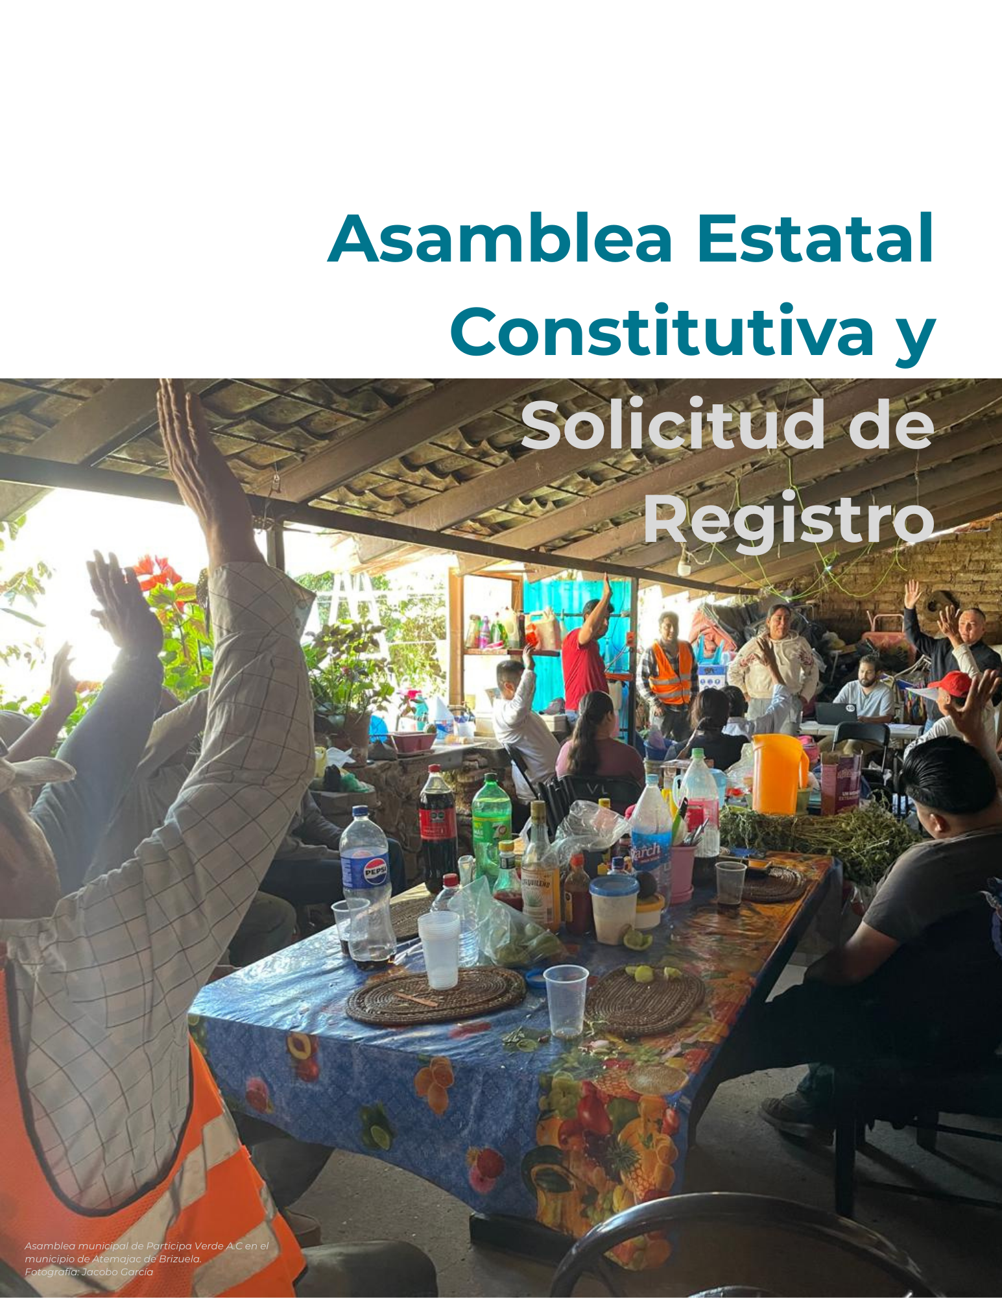

Desistimientos a la intención de constituirse como partido político local en Jalisco
Hasta la fecha del presente, tres organizaciones de la ciudadanía que habían resultado procedentes manifestaron su intención de desistirse del proceso constitutivo, las cuales se detalla a continuación:
Tabla 12. Listado de organizaciones ciudadanas cuya solicitud de desistimiento fue resuelta por el Consejo General.
# | Organización de la Ciudadanía | Estatus | Acuerdo
1 | Alianza por la Vivienda Asequible, A.C. | Aprobado | IEPC-ACG-058/2025
2 | Resurgimiento de Transformación con Gente Nueva, A.C. | Aprobado | IEPC-ACG-071/2025
3 | Todas y Todos Podemos, A.C. | Aprobado | IEPC-ACG-072/2025

Aunado a lo anterior, el ocho de diciembre, mediante escrito presentado en la Oficialía de Partes de este Instituto y registrado con el número de folio 01973, la organización ciudadana Participa Verde A.C, informó su decisión de desistir de su intención de constituirse como el partido político local “Vamos Todos”; mismo que no fue ratificado.
De la misma manera, el doce de diciembre, mediante escrito presentado en la Oficialía de Partes de este Instituto y registrado con el número de folio 02016, la organización ciudadana Movimiento Laborista Jalisco A.C, informó su decisión de desistir de su intención de constituirse como el partido político local “Movimiento Laborista Jalisco”; mismo que permaneció sin ratificación.

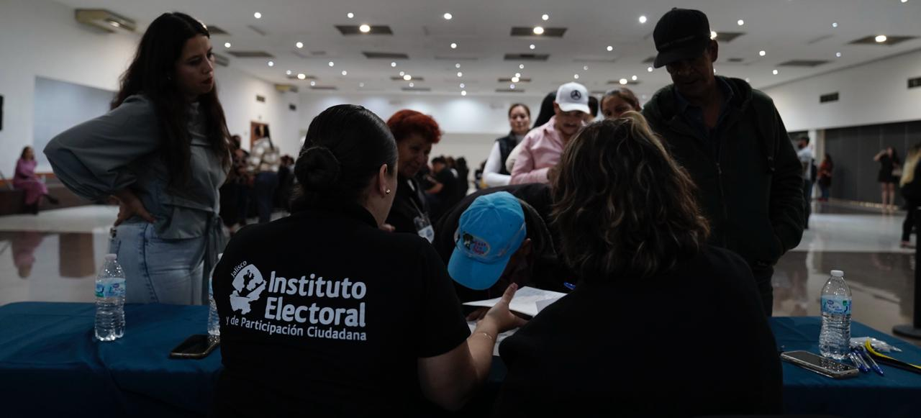

Asamblea Estatal Constitutiva
REQUISITOS PARA LA CELEBRACIÓN DE LA ASAMBLEA ESTATAL CONSTITUTIVA
Una vez alcanzado el requisito de contar con por lo menos 84 asambleas municipales o, en su caso 14 asambleas distritales, así como contar con el porcentaje mínimo de afiliaciones en la entidad del 0.26% del padrón electoral, esto es 17,250 afiliaciones válidas preliminares, las organizaciones ciudadanas se encontrarían en posibilidades de programar su asamblea estatal constitutiva.
Las organizaciones ciudadanas lograron el siguiente porcentaje de avance en la celebración de asambleas con quórum:

Tabla 13. Listado de organizaciones ciudadanas y porcentaje de cumplimiento en celebración de asambleas municipales.
Organizaciones Ciudadanas | Con quórum | Estado de cumplimiento
Construsuai A.C | 89 | 105%
Social Integradora Ciudadana Mano con Mano A.C | 21 | 25%
Unión Patriotas de Jalisco A.C | 22 | 26%
Centro Iberoamericano de Políticas Públicas Sociales y Educativas A.C | 0 | 0%
Respecto del porcentaje de afiliaciones obtenido por las organizaciones ciudadanas, se consideran los siguientes totales preliminares:
Tabla 14. Listado de organizaciones ciudadanas y porcentaje de cumplimiento en obtención de afiliaciones de la ciudadanía
Organizaciones Ciudadanas | Afiliaciones en asamblea | Afiliaciones en el Resto de la entidad | Total, preliminar | Porcentaje preliminar
Construsuai A.C | 3622 | 16,418 | 20,040 | 116.1%
Centro Iberoamericano de Políticas Públicas Sociales y Educativas A.C | 0 | 9 | 9 | 0.05%
Unión de Patriotas de Jalisco A.C | 674 | 393 | 1,067 | 6.1%
Social Integradora Ciudadana Mano con Mano A.C | 757 | 100 | 857 | 4.9%

Una vez alcanzados los requisitos señalados, las organizaciones ciudadanas podrán solicitar la programación de su Asamblea Estatal Constitutiva, en la cual deberán contar con la asistencia de personas delegadas de por lo menos el 80% de los municipios donde hubiera celebrado asambleas válidas. A efectos de verificar el quórum legal, el personal de este Instituto Electoral, asiste a las mismas y verifica la identidad de las personas asistentes.

ASAMBLEA ESTATAL CONSTITUTIVA
Se informa que la organización ciudadana Construsuai A.C presentó la solicitud de programar la asamblea mencionada. El cinco de enero de dos mil veintiséis, mediante escrito presentado en la Oficialía de Partes de este Instituto y registrado con el número de folio 00007, la organización ciudadana Construsuai A.C, solicitó la programación de su Asamblea Estatal Constitutiva.
Realizado el requerimiento correspondiente, mediante oficio 028/2026 de la Secretaría Ejecutiva, el siete de enero de dos mil veintiséis la organización ciudadana dio cumplimiento al mismo mediante oficio 046/2026 presentado ante la Oficialía de Partes de este Instituto Electoral y registrado bajo el número de folio 00012.
El veinticuatro de enero, en la ciudad de Guadalajara, Jalisco, se celebró la Asamblea Estatal Constitutiva con una asistencia de noventa y cinco personas delegadas que representaron a setenta y dos asambleas municipales de la organización ciudadana.
En dicha asamblea se eligió a las personas integrantes del Comité Ejecutivo Estatal y, se aprobaron los documentos básicos, a saber, la declaración de principios, el plan de acción y los estatutos que regirían al partido político local.

Solicitudes de registro como partido político local en Jalisco
Conforme a lo señalado, las organizaciones interesadas podrán presentar su Solicitud de Registro durante el mes de enero de dos mil veintiséis, una vez que acrediten haber cumplido con la totalidad de los requisitos correspondientes, considerando que, en caso de no presentarla, la manifestación de intención previamente presentada quedará sin efectos.
De lo cual, se informa que a la fecha del presente, únicamente la organización denominada “Construsuai, A.C.” presentó su solicitud de registro dentro del plazo señalado, el pasado veintiséis de enero del año en curso, ante la Oficialía de Partes de este Instituto.
En consecuencia, corresponde a la Comisión de Prerrogativas examinar el expediente a fin de verificar el cumplimiento de los requisitos aplicables, para posteriormente aprobar el proyecto de dictamen correspondiente, el cual será sometido a consideración del Consejo General de este Instituto Electoral dentro de los plazos previstos a efecto de que resuelva lo conducente, ya sea declarando la procedencia y expidiendo el certificado correspondiente, o bien determinando la improcedencia, debidamente fundada y motivada.

Organizaciones de la ciudadanía interesadas en constituirse

como Agrupaciones Políticas Estatales

Finalmente, por lo que respecta al proceso de constitución de las Agrupaciones Políticas Estatales, a la fecha del presente y de conformidad con lo dispuesto en los artículos 63 y 66 del multicitado ordenamiento, se precisa que, a partir del primer día hábil del mes de enero y hasta el último día hábil del mes de diciembre del año siguiente al de la elección ordinaria, la organización de la ciudadanía interesada en constituirse como agrupación política estatal podrá hacerlo constar mediante la presentación del formato de Aviso de Intención, acompañado de la documentación correspondiente.

Una vez evaluado el expediente respectivo, esta autoridad procederá a emitir el dictamen de procedencia o, en su caso, de improcedencia. En caso de resultar procedente, la organización deberá acreditar el número mínimo de personas afiliadas equivalente, como mínimo, al 0.1 % del padrón electoral de la entidad, a través del Sistema de Captación establecido en los Lineamientos emitidos por el Instituto Nacional Electoral.

Acreditado dicho requisito, la organización podrá presentar su solicitud formal de registro a más tardar el treinta y uno de enero del año anterior al de la elección, a efecto de que esta autoridad electoral determine, en su caso, la procedencia o improcedencia legal de la misma.

De la Manifestación de Intención

A fecha del presente, han sido cinco las organizaciones de la ciudadanía interesadas en el proceso, como se muestra en la siguiente tabla:

Tabla 15. Listado de organizaciones ciudadanas que manifestaron su intención de constituirse como Agrupación Política Estatal
# | Organización de la Ciudadanía | Folio | Fecha
1 | Por lealtad a la Patria, A.C. | 00639 | 28/04/2025
2 | Contigo Jalisco, A.C. | 01404 | 09/09/2025
3 | Alternavia, A.C. | 01570 | 02/10/2025
4 | A.P. Agrupación Política A.C. | 01607 | 09/10/2025
5 | Fortaleza Cívica | 01877 | 21/11/2025

De la procedencia e improcedencia de la Manifestación de Intención

Asimismo, esta autoridad electoral evaluó y emitió los dictámenes de precedencia de las siguientes organizaciones de la ciudadanía:

Tabla 16. Avisos de Intención resueltos por el Consejo General, en el proceso de constitución de agrupaciones políticas estatales.
# | Organización de la Ciudadanía | Estatus | Acuerdo
1 | Por lealtad a la Patria, A.C. | Procedente | IEPC-ACG-040/2025
2 | Contigo Jalisco, A.C. | Procedente | IEPC-ACG-062/2025
3 | Alternavia, A.C. | Procedente | IEPC-ACG-063/2025
4 | A.P. Agrupación Política A.C. | Procedente | IEPC-ACG-069/2025
5 | Fortaleza Cívica | Procedente | IEPC-ACG-074/2025

De la Manifestación de Intención para desistirse del proceso constitutivo

Respecto al desistimiento del proceso constitutivo, hasta la fecha del presente, ninguna organización de la ciudadanía que habían resultado procedentes han manifestaron su intención de desistirse del proceso constitutivo.

De las afiliaciones recabadas por las organizaciones de la ciudadanía

Como se precisó con anterioridad, las organizaciones de la ciudadanía interesadas en constituirse como agrupación política estatal deberán acreditar contar con el porcentaje mínimo de personas afiliadas en la entidad.

Con corte a la fecha del presente, se advierte que las organizaciones de la ciudadanía interesadas en conformar una agrupación política estatal han iniciado formalmente la afiliación de la ciudadanía.

Tabla 17. Afiliaciones obtenidas por las organizaciones ciudadanas y su evaluación preliminar.
# | Organización de la ciudadanía | Registros | Registros duplicados | Registros con inconsistencias
1 | Por lealtad a la Patria, A.C. | 4 | 0 | 0
2 | Contigo Jalisco, A.C. | 1,064 | 11 | 575
3 | Alternavia, A.C. | 20 | 0 | 2
4 | A.P. Agrupación Política A.C. | 1 | 0 | 0
5 | Fortaleza Cívica | 7,346 | 10 | 6195
Total de registros |  | 8,435 | 21 | 6772

ANEXO
En las tablas que se muestran a continuación, se encuentra el listado de municipios en donde fueron atendidas asambleas, así como la fecha de celebración, el quórum mínimo requerido, el quórum inicial obtenido y el quórum resultante de las compulsas y cruces de cada organización ciudadana.
LISTADO DE ASAMBLEAS MUNICIPALES CELEBRADAS DE LA ORGANIZACIÓN CIUDADANA UNIÓN PATRIOTAS DE JALISCO A.C
No. | Municipio | Fecha | Quórum requerido  (0.26%) | Quórum asamblea | Estatus de la asamblea | Quórum derivado de la compulsa | Nuevo Estatus de la asamblea
1 | Gómez Farías | 28 de marzo | 36 | 37 | Quórum | 37 | Quórum
2 | Sayula | 28 de marzo | 78 | 82 | Quórum | 82 | Quórum
3 | Atoyac | 29 de marzo | 21 | 21 | Quórum | 21 | Quórum
4 | Amacueca | 10 de abril | 13 | --- | No celebrada | --- | No celebrada
5 | Tapalpa | 10 de abril | 44 | 47 | Quórum | 47 | Quórum
6 | Techaluta de Montenegro | 11 de abril | 9 | --- | No celebrada | --- | No celebrada
7 | Villa Corona | 02 de mayo | 42 | 0 | Sin Quórum | 0 | Sin Quórum
8 | Tuxpan | 02 de mayo | 78 | 57 | Sin Quórum | 57 | Sin Quórum
9 | Amacueca | 02 de mayo | 13 | 13 | Quórum | 13 | Quórum
10 | Techaluta de Montenegro | 03 de mayo | 9 | --- | No celebrada | --- | No celebrada
11 | Ayutla | 03 de mayo | 30 | 34 | Quórum | 34 | Quórum
12 | La Manzanilla de la Paz | 03 de mayo | 10 | 4 | Sin Quórum | 4 | Sin Quórum
13 | Teuchitlán | 23 de mayo | 23 | 25 | Quórum | 24 | Quórum
14 | Tuxpan | 17 de junio | 78 | 95 | Quórum | 93 | Quórum
15 | San Marcos | 18 de junio | 9 | 10 | Quórum | 10 | Quórum
16 | San Juanito de Escobedo | 18 de junio | 21 | 15 | Sin Quórum | 15 | Sin Quórum
17 | Ahualulco de Mercado | 19 de junio | 50 | 16 | Sin Quórum | 16 | Sin Quórum
18 | El Arenal | 19 de junio | 44 | --- | No celebrada | --- | No celebrada
19 | San Juanito De Escobedo | 26 de junio | 21 | 22 | Quórum | 22 | Quórum
20 | Tolimán | 26 de junio | 23 | 25 | Quórum | 25 | Quórum
21 | Ahualulco De Mercado | 27 de junio | 50 | 31 | Sin Quórum | 31 | Sin Quórum
22 | Tonila | 30 de junio | 17 | 21 | Quórum | 21 | Quórum
23 | Zapotitlán De Vadillo | 08 de julio | 15 | 15 | Quórum | 15 | Quórum
24 | Techaluta de Montenegro | 11 de julio | 9 | 10 | Quórum | 10 | Quórum
25 | Tuxcacuesco | 19 de julio | 13 | 15 | Quórum | 15 | Quórum
26 | Atemajac de Brizuela | 20 de julio | 15 | 6 | Sin Quórum | 6 | Sin Quórum
27 | San Gabriel | 21 de julio | 36 | 40 | Quórum | 40 | Quórum
28 | Atemajac de Brizuela | 25 de julio | 15 | 18 | Quórum | 16 | Quórum
29 | Zapotiltic | 07 de agosto | 74 | 34 | Sin Quórum | 34 | Sin Quórum
30 | Mazamitla | 08 de agosto | 33 | 15 | Sin Quórum | 15 | Sin Quórum
31 | Hostotipaquillo | 09 de agosto | 19 | 2 | Sin Quórum | 2 | Sin Quórum
32 | Tamazula de Gordiano | 11 de agosto | 97 | 47 | Sin Quórum | 47 | Sin Quórum
33 | Zapotiltic | 14 de agosto | 74 | 50 | Sin Quórum | 50 | Sin Quórum
34 | La Manzanilla De La Paz | 15 de agosto | 10 | 13 | Quórum | 13 | Quórum
35 | Mazamitla | 19 de agosto | 33 | 33 | Quórum | 33 | Quórum
36 | Zapotiltic | 21 de agosto | 74 | 74 | Quórum | 74 | Quórum
37 | San Martín Hidalgo | 29 de agosto | 70 | 25 | Sin Quórum | 25 | Sin Quórum
38 | El Limón | 05 de septiembre | 17 | 0 | Sin Quórum | 0 | Sin Quórum
39 | Tonaya | 05 de septiembre | 16 | 6 | Sin Quórum | 6 | Sin Quórum
40 | Tecalitlán | 11 de septiembre | 38 | 59 | Quórum | 59 | Quórum
41 | San Martín Hidalgo | 12 de septiembre | 70 | 65 | Sin Quórum | 65 | Sin Quórum
42 | San Martín Hidalgo | 03 de octubre | 70 | 71 | Quórum | 71 | Quórum

LISTADO DE ASAMBLEAS MUNICIPALES CELEBRADAS DE LA ORGANIZACIÓN CIUDADANA MOVIMIENTO LABORISTA JALISCO A.C
No. | Municipio | Fecha | Quórum requerido  (0.26%) | Quórum asamblea | Estatus de la asamblea | Quórum derivado de la compulsa | Nuevo Estatus de la asamblea
1 | San Juanito de Escobedo | 07 de agosto | 21 | 33 | Quórum | 33 | Quórum
2 | Atenguillo | 09 de agosto | 11 | 13 | Quórum | 13 | Quórum
3 | Mixtlán | 09 de agosto | 10 | 10 | Quórum | 10 | Quórum
4 | Ahualulco de Mercado | 15 de agosto | 50 | 53 | Quórum | 53 | Quórum
5 | Etzatlán | 16 de agosto | 43 | 31 | Sin Quórum | 31 | Sin Quórum
6 | Ixtlahucán de los Membrillos | 16 de agosto | 114 | 45 | Sin Quórum | 45 | Sin Quórum
7 | Cihuatlán | 06 de septiembre | 75 | 27 | Sin Quórum | 27 | Sin Quórum
8 | San Cristobal de la Barranca | 07 de septiembre | 9 | 16 | Quórum | 16 | Quórum
9 | Etzatlán | 11 de septiembre | 43 | 65 | Quórum | 65 | Quórum
10 | Guachinango | 12 de septiembre | 11 | 12 | Quórum | 12 | Quórum
11 | Cihuatlán | 18 de septiembre | 75 | 65 | Sin Quórum | 65 | Sin Quórum

LISTADO DE ASAMBLEAS MUNICIPALES CELEBRADAS DE LA ORGANIZACIÓN CIUDADANA ALIANZA POR LA VIVIENDA ASEQUIBLE A.C
No. | Municipio | Fecha | Quórum requerido  (0.26%) | Quórum asamblea | Estatus de la asamblea
1 | Autlán De Navarro | 28 de junio | 144 | 14 | Sin Quórum
2 | El Grullo | 28 de junio | 57 | 7 | Sin Quórum
3 | El Limón | 29 de junio | 17 | --- | No celebrada
4 | Ejutla | 29 de junio | 6 | --- | No celebrada

LISTADO DE ASAMBLEAS MUNICIPALES CELEBRADAS DE LA ORGANIZACIÓN CIUDADANA SOCIAL INTEGRADORA CIUDADANA MANO CON MANO A.C
No. | Municipio | Fecha | Quórum requerido  (0.26%) | Quórum asamblea | Estatus de la asamblea | Quórum derivado de la compulsa | Nuevo Estatus de la asamblea
1 | Quitupan | 22 de agosto | 24 | --- | No celebrada | --- | No celebrada
2 | Valle de Juárez | 22 de agosto | 17 | --- | No celebrada | --- | No celebrada
3 | Mazamitla | 22 de agosto | 33 | --- | No celebrada | --- | No celebrada
4 | Concepcion de Buenos Aires | 22 de agosto | 15 | --- | No celebrada | --- | No celebrada
5 | La Manzanilla De La Paz | 23 de agosto | 10 | --- | No celebrada | --- | No celebrada
6 | Tizapan el Alto | 23 de agosto | 49 | --- | No celebrada | --- | No celebrada
7 | Mazamitla | 29 de agosto | 33 | --- | No celebrada | --- | No celebrada
8 | La Manzanilla De La Paz | 30 de agosto | 10 | 10 | Quórum | 10 | Quórum
9 | Tizapan el Alto | 30 de agosto | 49 | 14 | Sin Quórum | 14 | Sin Quórum
10 | Tuxcueca | 30 de agosto | 17 | 28 | Quórum | 28 | Quórum
11 | Concepción De Buenos Aires | 30 de agosto | 15 | --- | No celebrada | --- | No celebrada
12 | Teocuitatlán de Corona | 30 de agosto | 28 | 31 | Quórum | 31 | Quórum
13 | Acatlán de Juárez | 05 de septiembre | 50 | 62 | Quórum | 62 | Quórum
14 | Concepción De Buenos Aires | 06 de septiembre | 15 | --- | No celebrada | --- | No celebrada
15 | Tizapan el Alto | 06 de septiembre | 49 | 30 | Sin Quórum | 30 | Sin Quórum
16 | San Cristobal de la Barranca | 07 de septiembre | 9 | 10 | Quórum | 9 | Quórum
17 | Tizapan el Alto | 12 de septiembre | 49 | 50 | Quórum | 50 | Quórum
18 | Zapotlanejo | 13 de septiembre | 162 | 12 | Sin Quórum | 12 | Sin Quórum
19 | Atemajac de Brizuela | 13 de septiembre | 15 | 9 | Sin Quórum | 9 | Sin Quórum
20 | Amatitán | 25 de septiembre | 34 | 22 | Sin Quórum | 22 | Sin Quórum
21 | Atemajac de Brizuela | 25 de septiembre | 15 | 36 | Quórum | 36 | Quórum
22 | Etzatlán | 03 de octubre | 43 | 12 | Sin Quórum | 12 | Sin Quórum
23 | Acatic | 04 de octubre | 49 | 13 | Sin Quórum | 13 | Sin Quórum
24 | Amatitán | 05 de octubre | 34 | 37 | Quórum | 37 | Quórum
25 | Etzatlán | 10 de octubre | 43 | 44 | Quórum | 44 | Quórum
26 | Teuchitlán | 15 de octubre | 23 | 25 | Quórum | 25 | Quórum
27 | Acatic | 18 de octubre | 49 | 18 | Sin Quórum | 18 | Sin Quórum
28 | Concepción de Buenos Aires | 24 de octubre | 15 | 17 | Quórum | 17 | Quórum
29 | San Juanito de Escobedo | 25 de octubre | 21 | 23 | Quórum | 23 | Quórum
30 | Ayutla | 25 de octubre | 30 | --- | No celebrada | --- | No celebrada
31 | Cuautla | 25 de octubre | 7 | 0 | Sin Quórum | 0 | Sin Quórum
32 | Atengo | 25 de octubre | 13 | --- | No celebrada | --- | No celebrada
33 | Hostotipaquillo | 25 de octubre | 19 | 20 | Quórum | 20 | Quórum
34 | Mixtlan | 26 de octubre | 10 | --- | No celebrada | --- | No celebrada
35 | Atenguillo | 26 de octubre | 11 | --- | No celebrada | --- | No celebrada
36 | San Marcos | 26 de octubre | 9 | --- | No celebrada | --- | No celebrada
37 | San Marcos | 09 de noviembre | 9 | 12 | Quórum | 12 | Quórum
38 | San Sebastián del Oeste | 14 de noviembre | 13 | 13 | Quórum | 13 | Quórum
39 | Guachinango | 14 de noviembre | 11 | 9 | Sin Quórum | 9 | Sin Quórum
40 | Sayula | 19 de noviembre | 78 | 44 | Sin Quórum | 44 | Sin Quórum
41 | Guachinango | 22 de noviembre | 11 | 12 | Quórum | 12 | Quórum
42 | Sayula | 27 de noviembre | 78 | 58 | Sin Quórum | 58 | Sin Quórum
43 | Guachinango | 22 de noviembre | 11 | 12 | Quórum | 12 | Quórum
44 | Sayula | 27 de noviembre | 78 | 58 | Sin Quórum | 58 | Sin Quórum
45 | Chapala | 15 de diciembre | 112 | 117 | Quórum | 117 | Quórum
46 | Atengo | 17 de enero | 13 | 0 | No celebrada | 0 | No celebrada
47 | Cuautla | 17 de enero | 7 | --- | No celebrada | --- | No celebrada
48 | La Huerta | 17 de enero | 51 |  | Sin Quórum |  | Sin Quórum
49 | Autlán de Navarro | 18 de enero | 144 | --- | No celebrada | --- | No celebrada
50 | Amacueca | 18 de enero | 13 | 0 | Sin Quórum | 0 | Sin Quórum
51 | Techaluta de Montenegro | 18 de enero | 9 | --- | No celebrada | --- | No celebrada
52 | Tuxpan | 24 de enero | 78 | 79 | Quórum | 79 | Quórum
53 | Atengo | 24 de enero | 13 | 0 | Sin Quórum | 0 | Sin Quórum
54 | Cuautla | 24 de enero | 7 | 7 | Quórum | 7 | Quórum
55 | Tenamaxtlán | 24 de enero | 20 | 20 | Quórum | 20 | Quórum
56 | Unión de Tula | 24 de enero | 34 | --- | No celebrada | --- | No celebrada
57 | Ixtlahucán de los Membrillos | 30 de enero de 2026 | 114 | 19 | Sin Quórum | 19 | Sin Quórum
58 | Sayula | 30 de enero de 2026 | 78 | 56 | Sin Quórum | 56 | Sin Quórum
59 | Zapotitlán de Vadillo | 30 de enero de 2026 | 15 | 15 | Quórum | 15 | Quórum
60 | La Huerta | 30 de enero de 2026 | 51 | 14 | Sin Quórum | 14 | Sin Quórum
61 | Puerto Vallarta | 30 de enero de 2026 | 642 | --- | No celebrada | --- | No celebrada
62 | Atengo | 30 de enero de 2026 | 13 | --- | No celebrada | --- | No celebrada
63 | Tapalpa | 31 de enero de 2026 | 44 | 27 | Sin Quórum | 27 | Sin Quórum
64 | Unión de Tula | 31 de enero de 2026 | 34 | 4 | Sin Quórum | 4 | Sin Quórum

LISTADO DE ASAMBLEAS MUNICIPALES CELEBRADAS DE LA ORGANIZACIÓN CIUDADANA PARTICIPA VERDE A.C
No. | Municipio | Fecha | Quórum requerido  (0.26%) | Quórum asamblea | Estatus de la asamblea | Quórum derivado de la compulsa | Nuevo Estatus de la asamblea
1 | Cuautla | 01 de noviembre | 7 | 17 | Quórum | 17 | Quórum
2 | Ejutla | 01 de noviembre | 6 | 15 | Quórum | 15 | Quórum
3 | Chiquilistlán | 01 de noviembre | 14 | 4 | Sin Quórum | 4 | Sin Quórum
4 | Chiquilistlán | 07 de noviembre | 14 | 18 | Quórum | 18 | Quórum
5 | Ayutla | 07 de noviembre | 30 | 0 | No celebrada | 0 | No celebrada
6 | Juchitlán | 07 de noviembre | 15 | 20 | Quórum | 20 | Quórum

LISTADO DE ASAMBLEAS MUNICIPALES CELEBRADAS DE LA ORGANIZACIÓN CIUDADANA CONSTRUSUAI A.C
No. | Municipio | Fecha | Quórum requerido  (0.26%) | Quórum asamblea | Estatus de la asamblea | Quórum derivado de la compulsa | Nuevo Estatus de la asamblea
1 | Atoyac | 15 de mayo | 21 | 22 | Quórum | 22 | Quórum
2 | Atemajac de Brizuela | 15 de mayo | 15 | 18 | Quórum | 12 | Sin Quórum
3 | El Arenal | 16 de mayo | 44 | 35 | Sin Quórum | 35 | Sin Quórum
4 | San Marcos | 22 de mayo | 9 | 35 | Quórum | 35 | Quórum
5 | San Juanito Escobedo | 22 de mayo | 21 | 40 | Quórum | 39 | Quórum
6 | San Diego de Alejandría | 23 de mayo | 16 | 29 | Quórum | 29 | Quórum
7 | Valle de Guadalupe | 23 de mayo | 19 | 28 | Quórum | 28 | Quórum
8 | Colotlán | 24 de mayo | 43 | 47 | Quórum | 47 | Quórum
9 | Huejúcar | 29 de mayo | 16 | 19 | Quórum | 19 | Quórum
10 | Santa María de los Ángeles | 29 de mayo | 10 | 19 | Quórum | 19 | Quórum
11 | Mexticacán | 30 de mayo | 14 | 23 | Quórum | 23 | Quórum
12 | Cañadas de Obregón | 30 de mayo | 11 | 13 | Quórum | 13 | Quórum
13 | Amatitán | 31 de mayo | 34 | 40 | Quórum | 40 | Quórum
14 | El Arenal | 31 de mayo | 44 | 45 | Quórum | 45 | Quórum
15 | Amacueca | 05 de junio | 13 | 19 | Quórum | 19 | Quórum
16 | Techaluta de Montenegro | 05 de junio | 9 | 19 | Quórum | 19 | Quórum
17 | Tonaya | 06 de junio | 16 | 18 | Quórum | 17 | Quórum
18 | San Gabriel | 06 de junio | 36 | 39 | Quórum | 37 | Quórum
19 | Hostotipaquillo | 07 de junio | 19 | 34 | Quórum | 34 | Quórum
20 | Magdalena | 07 de junio | 44 | 51 | Quórum | 51 | Quórum
21 | Juchitlán | 13 de junio | 15 | 20 | Quórum | 20 | Quórum
22 | Tecolotlán | 13 de junio | 40 | 51 | Quórum | 51 | Quórum
23 | Chiquilistlán | 14 de junio | 14 | 23 | Quórum | 23 | Quórum
24 | Cocula | 14 de junio | 67 | 69 | Quórum | 69 | Quórum
25 | Mixtlán | 19 de junio | 10 | 14 | Quórum | 14 | Quórum
26 | Guachinango | 19 de junio | 11 | 5 | Sin Quórum | 5 | Sin Quórum
27 | El Limón | 20 de junio | 17 | 21 | Quórum | 21 | Quórum
28 | Tapalpa | 20 de junio | 44 | 69 | Quórum | 69 | Quórum
29 | Etzatlán | 21 de junio | 43 | 46 | Quórum | 44 | Quórum
30 | Ahualulco de Mercado | 21 de junio | 50 | --- | No celebrada | --- | No celebrada
31 | Tuxcacuesco | 26 de junio | 13 | 20 | Quórum | 16 | Quórum
32 | Tolimán | 26 de junio | 23 | 32 | Quórum | 30 | Quórum
33 | San Julián | 27 de junio | 37 | 44 | Quórum | 44 | Quórum
34 | Cuquío | 28 de junio | 40 | 46 | Quórum | 46 | Quórum
35 | Ixtlahuacán Del Río | 28 de junio | 45 | 55 | Quórum | 55 | Quórum
36 | Atengo | 03 de julio | 13 | 24 | Quórum | 24 | Quórum
37 | Tenamaxtlán | 03 de julio | 20 | 25 | Quórum | 25 | Quórum
38 | Ahualulco De Mercado | 04 de julio | 50 | 55 | Quórum | 55 | Quórum
39 | San Miguel El Alto | 05 de julio | 70 | 75 | Quórum | 75 | Quórum
40 | Cuautla | 09 de julio | 7 | 11 | Quórum | 11 | Quórum
41 | Atenguillo | 09 de julio | 11 | 13 | Quórum | 13 | Quórum
42 | Concepcion De Buenos Aires | 10 de julio | 15 | 20 | Quórum | 20 | Quórum
43 | Teocuitatlán de Corona | 10 de julio | 28 | 43 | Quórum | 43 | Quórum
44 | Guachinango | 12 de julio | 11 | 16 | Quórum | 16 | Quórum
45 | San Martín Hidalgo | 12 de julio | 70 | 29 | Sin Quórum | 29 | Sin Quórum
46 | Zapotitlán de Vadillo | 17 de julio | 15 | 20 | Quórum | 20 | Quórum
47 | Tonila | 17 de julio | 17 | 17 | Quórum | 17 | Quórum
48 | Ejutla | 18 de julio | 6 | 8 | Quórum | 6 | Quórum
49 | El Grullo | 18 de julio | 57 | 73 | Quórum | 73 | Quórum
50 | San Martín Hidalgo | 19 de julio | 70 | 83 | Quórum | 81 | Quórum
51 | Villa Corona | 19 de julio | 42 | 47 | Quórum | 47 | Quórum
52 | Tuxcueca | 24 de julio | 17 | 19 | Quórum | 19 | Quórum
53 | La Manzanilla de la Paz | 24 de julio | 10 | 22 | Quórum | 21 | Quórum
54 | San Sebastián del Oeste | 25 de julio | 13 | 21 | Quórum | 21 | Quórum
55 | Mascota | 25 de julio | 33 | 38 | Quórum | 38 | Quórum
56 | Talpa de Allende | 25 de julio | 32 | 38 | Quórum | 38 | Quórum
57 | Cabo Corrientes | 26 de julio | 25 | 25 | Quórum | 25 | Quórum
58 | Tomatlán | 26 de julio | 71 | --- | No celebrada | --- | No celebrada
59 | Ayutla | 31 de julio | 30 | 46 | Quórum | 46 | Quórum
60 | Unión de Tula | 31 de julio | 34 | 43 | Quórum | 42 | Quórum
61 | Quitupan | 01 de agosto | 24 | 36 | Quórum | 36 | Quórum
62 | Valle De Juárez | 01 de agosto | 17 | 24 | Quórum | 24 | Quórum
63 | Mazamitla | 01 de agosto | 33 | 38 | Quórum | 38 | Quórum
64 | Ayotlán | 02 de agosto | 85 | 117 | Quórum | 117 | Quórum
65 | Gómez Farías | 08 de agosto | 36 | 49 | Quórum | 49 | Quórum
66 | Tizapan el Alto | 08 de agosto | 49 | 61 | Quórum | 51 | Quórum
67 | Sayula | 09 de agosto | 78 | 84 | Quórum | 84 | Quórum
68 | Jesús María | 15 de agosto | 46 | 56 | Quórum | 56 | Quórum
69 | Degollado | 15 de agosto | 52 | --- | No celebrada | --- | No celebrada
70 | Tototlán | 16 de agosto | 52 | --- | No celebrada | --- | No celebrada
71 | Acatic | 16 de agosto | 49 | 54 | Quórum | 54 | Quórum
72 | Yahualica de González Gallo | 21 de agosto | 57 | 62 | Quórum | 62 | Quórum
73 | San Ignacio Cerro Gordo | 21 de agosto | 42 | 52 | Quórum | 52 | Quórum
74 | Jamay | 22 de agosto | 55 | 62 | Quórum | 62 | Quórum
75 | Zapotlán del Rey | 22 de agosto | 41 | 43 | Quórum | 43 | Quórum
76 | Tuxpan | 23 de agosto | 78 | 98 | Quórum | 98 | Quórum
77 | Acatlán de Juárez | 29 de agosto | 50 | 58 | Quórum | 58 | Quórum
78 | Zacoalco de Torres | 29 de agosto | 67 | 75 | Quórum | 75 | Quórum
79 | Tamazula de Gordiano | 30 de agosto | 97 | 109 | Quórum | 109 | Quórum
80 | Juanacatlán | 03 de septiembre | 50 | 53 | Quórum | 53 | Quórum
81 | Teuchitlán | 03 de septiembre | 23 | 26 | Quórum | 26 | Quórum
82 | Zapotiltic | 05 de septiembre | 74 | 78 | Quórum | 78 | Quórum
83 | Degollado | 12 de septiembre | 52 | 65 | Quórum | 65 | Quórum
84 | Tototlán | 12 de septiembre | 52 | 54 | Quórum | 54 | Quórum
85 | Jalostotitlán | 13 de septiembre | 75 | --- | No celebrada | --- | No celebrada
86 | San Cristobal de la Barranca | 20 de septiembre | 9 | 13 | Quórum | 13 | Quórum
87 | Chapala | 23 de septiembre | 112 | 118 | Quórum | 114 | Quórum
88 | La Huerta | 02 de octubre | 51 | 80 | Quórum | 80 | Quórum
89 | Cihuatlán | 02 de octubre | 75 | 95 | Quórum | 95 | Quórum
90 | Casimiro Castillo | 03 de octubre | 44 | 61 | Quórum | 61 | Quórum
91 | Cuautitlán de García Barragán | 03 de octubre | 38 | 41 | Quórum | 41 | Quórum
92 | Tomatlán | 04 de octubre | 71 | 73 | Quórum | 73 | Quórum
93 | Unión de San Antonio | 10 de octubre | 40 | 42 | Quórum | 42 | Quórum
94 | Poncitlán | 10 de octubre | 109 | 123 | Quórum | 123 | Quórum
95 | Villa Guerrero | 13 de noviembre | 13 | 21 | Quórum | 21 | Quórum
96 | Totatiche | 13 de noviembre | 12 | 23 | Quórum | 23 | Quórum
97 | Atemajac de Brizuela | 15 de noviembre | 15 | 25 | Quórum | 25 | Quórum
98 | Ixtlahucán de los Membrillos | 19 de noviembre | 114 | 130 | Quórum | 130 | Quórum

La capacitación, correspondencia y seguimiento de agenda de las organizaciones ciudadanas, así como la logística de atención a asambleas, cruces y compulsas, actualización del Sistema de Registro de Partidos Políticos Locales y validación de las afiliaciones de las organizaciones fueron realizadas por la Dirección Ejecutiva de Prerrogativas e Inclusión y, la Dirección de Agrupaciones y Partidos Políticos, Yolanda Franco Durán, Paola Selene Padilla Mancilla, Aldo Rodrigo Reyes Becerra, Bertha Rocío Reyes Reyes, Daniel Cárdenas Gándara, Diana Berenice Morales Araujo, Diego Alejandro Martínez Meléndez, Esmeralda Hernández Arcos, Fa Guzmán Rizo, Jonathan Alejandro López Serrato, María Soledad Rosas Flores, Oscar Isaac Sánchez Covarrubias y Silvia Verónica Mexia Castro, en coordinación con la Secretaría Ejecutiva, así como las distintas áreas del Instituto Electoral. Elaboración del informe y diseño editorial fue elaborada por Oscar Isaac Sánchez Covarrubias.

